

แผนปฏิบัติราชการ
ของสถานีตำรวจภูธรปากคาด
ประจำปีงบประมาณ ๒๕๖๖

สารบัญ

หน้า
ความเป็นมาและความสำคัญ. ............................................................................................................................ 2 วิสัยทัศน์ พันธกิจ. ..............................................................................................................................................3 นโยบายบริหารราชการ ผู้บัญชาการตำรวจแห่งชาติ. ........................................................................................ 4
แผนปฏิบัติราชการ/โครงการ/กิจกรรม ตัวชี้วัด และหน่วยรับผิดชอบ ............................................................8 เพื่อบรรลุเป้าประสงค์ตามยุทธศาสตร์สถานีตำรวจภูธรปากคาดประจำปีงบประมาณ พ.ศ.๒๕๖๖
การติดตามประเมินผลตามแผนปฏิบัติราชการ………..........................................................................................36 ประจำปีงบประมาณ พ.ศ.2566

ความเป็นมาและความสำคัญ
ความเป็นมา

สำนักงานตำรวจแห่งชาติ กำหนดนโยบายให้ทุกหน่วยงานในสังกัด จัดทำแผนปฏิบัติราชการประจำปี ให้สอดคล้องรองรับกับประเด็นยุทธศาสตร์สำนักงานตำรวจแห่งชาติ 20 ปี (พ.ศ.2561-2580) ที่เกี่ยวข้อง กับภารกิจของหน่วยงาน ตามนโยบายบริหารราชการผู้บัญชาการตำรวจแห่งชาติ ประจำปีงบประมาณ พ.ศ. 256๖ แผนปฏิบัติราชการสำนักงานตำรวจแห่งชาติ ประจำปีงบประมาณ พ.ศ.256๖ ซึ่งสถานีตำรวจภูธรปากคาด ได้นำนโยบาย แนวทางดังกล่าว และแผนปฏิบัติราชการ มาใช้เป็นกรอบ ในการจัดทำแผนปฏิบัติราชการ สถานีตำรวจภูธรปากคาดประจำปีงบประมาณ พ.ศ.2566

ความสำคัญ
สถานีตำรวจภูธรปากคาดได้จัดทำแผนปฏิบัติราชการประจำปีงบประมาณ พ.ศ.2566 โดยได้นำ ภารกิจของหน่วยที่เกี่ยวข้องกับนโยบายบริหารราชการผู้บัญชาการตำรวจแห่งชาติ ประจำปีงบประมาณ พ.ศ. 2566 แผนปฏิบัติราชการสำนักงานตำรวจแห่งชาติประจำปีงบประมาณ พ.ศ.2566 และแผนปฏิบัติราชการ สำนักงานกำลังพล ประจำปีงบประมาณ พ.ศ.2566 มากำหนดเป็นแผนปฏิบัติราชการซึ่งมีความสอดคล้องกับ ประเด็นยุทธศาสตร์สำนักงานตำรวจแห่งชาติ 20 ปี (พ.ศ.2561-2580) ประกอบด้วย วิสัยทัศน์ พันธกิจ ประเด็นยุทธศาสตร์ เป้าประสงค์ กลยุทธ์ โดยจัดทำ แผนงาน/โครงการ/กิจกรรม ตัวชี้วัด และกำหนดหน่วย รับผิดชอบเพื่อใช้ในการบริหาร ขับเคลื่อน ติดตาม ประเมินผลในการปฏิบัติราชการให้เป็นไปด้วยความ เรียบร้อย และเกิดผลสัมฤทธิ์สูงสุด

วิสัยทัศน์

ตำรวจปากคาด รักชาติ รักประชาชน

พันธกิจ

- ถวายความปลอดภัย พระมหากษัตริย์ และพระบรมวงศานุวงศ์

- บังคับใช้กฎหมายและอำนวยความยุติธรรมทางอาญา

- รักษาความสงบเรียบร้อย และความมั่นคงของราชอาณาจักร

นโยบายบริหารราชการ ของผู้บัญชาการตำรวจแห่งชาติ

สำนักงานตำรวจแห่งชาติ ภายใต้การนำองค์กรของ พลตำรวจเอก ดำรงศักดิ์ กิตติประภัสร์ ผู้บัญชาการตำรวจแห่งชาติ ได้มุ่งเน้นการทำงาน ให้บรรลุผลเป็นรูปธรรม มีความชัดเจน ด้วยการบริหารงาน ขับเคลื่อนนโยบายต่าง ๆ รองรับนโยบายรัฐบาล ตอบสนองความต้องการของประชาชน ภายใต้วิสัยทัศน์
“เป็นตำรวจมืออาชีพ ทำงานเชิงรุก เพื่อความสงบสุขของประชาชน”
- เป็นตำรวจมืออาชีพ สร้างความร่วมมือจากทุกภาคส่วน โดยใช้อำนาจหน้าที่ตามกฎหมาย
  - เพื่อพิทักษ์ปกป้องสถาบันชาติ ศาสนา พระมหากษัตริย์ เทิดพระเกียรติ และสนองพระบรมราโชบาย ในทุกด้าน
  - เพื่อป้องกันปราบปรามการกระทำความผิด และอำนวยความยุติธรรมทางอาญา
  - เพื่อรักษาความสงบเรียบร้อย ความปลอดภัยของประชาชน และความมั่นคงของราชอาณาจักร
  - เพื่อปฏิบัติหน้าที่อื่นใดตามที่ได้รับมอบหมาย อันเป็นประโยชน์แห่งรัฐ และประชาชน
- ทำงานเชิงรุก โดยมีการพัฒนาและเตรียมความพร้อม เพื่อรองรับการเปลี่ยนแปลงในอนาคตอยู่ตลอดเวลา ทั้งในด้านบุคลากร สิ่งอุปกรณ์และการบริหารจัดการที่ดี
  - ด้านบุคลากร ข้าราชการตำรวจเรียนรู้และพัฒนาตัวเอง รู้เท่าทันสถานการณ์ทางสังคม ที่เปลี่ยนแปลงอยู่ตลอดเวลามีทักษะในการใช้เทคโนโลยี สามารถสื่อสารภาษาต่างประเทศ และคิดสร้างสรรค์ นวัตกรรมใหม่ ๆ เพื่อใช้ในการปฏิบัติงานในความรับผิดชอบได้อย่างมีมาตรฐาน
  - ด้านสิ่งอุปกรณ์ข้าราชการตำรวจต้องมีอาวุธ ยานพาหนะ อุปกรณ์ เครื่องมือเครื่องใช้และเทคโนโลยี ที่ทันสมัยได้มาตรฐานสากล เพียงพอ เหมาะสม มีประสิทธิภาพ สามารถจัดการข้อมูล สารสนเทศ ขนาดใหญ่ (Big Data) เพื่อตอบสนองภารกิจที่ได้รับมอบหมายในปัจจุบันและอนาคต รวมถึงมีนวัตกรรมด้านสิ่งอุปกรณ์ ที่เหมาะสมกับองค์กร
  - ด้านบริหารจัดการที่ดี ต้องมีการบริหารจัดการที่นำสมัย ปรับเปลี่ยนกระบวนการบริหารงาน เพื่อ นำไปสู่ความเปลี่ยนแปลงอย่างมีประสิทธิภาพ มีเอกภาพชัดเจน เหมาะสมสอดคล้อง กับบริบท และมีการ ทำงานเป็นทีม โดยประชาชนมีส่วนร่วม เพื่อรองรับความท้าทายของโลกในอนาคต ด้วยมาตรฐานสากล
  - มีคู่มือการปฏิบัติงาน (SOPs: Standard Operating Procedures) ของเจ้าหน้าที่ตำรวจทุกสายงาน บอกรายละเอียดของยุทธวิธี วิธีปฏิบัติงาน วิธีการทำงานที่สามารถใช้เป็นตัวชี้วัดกำหนดแนวทาง ในการปฏิบัติ หน้าที่
  - มีมาตรฐานการประเมินการปฏิบัติงานของเจ้าหน้าที่ตำรวจเทียบเคียงกับต่างประเทศที่สอดคล้อง กับบริบทของสังคมไทย เพื่อสร้างมาตรฐานการปฏิบัติงานให้ตอบสนองความต้องการของประชาชน
- เพื่อความสงบสุขของประชาชน โดยให้ดำเนินการ ดังนี้
  - ปฏิบัติงานด้วยความรับผิดชอบ ซื่อสัตย์สุจริต เป็นธรรม โปร่งใส ได้มาตรฐานวิชาชีพที่สอดคล้อง กับบริบทของกฎหมายและสังคมไทย
  - มีการสื่อสารและปฏิสัมพันธ์กับประชาชนด้วยอัธยาศัยไมตรีอย่างสม่ำเสมอ และต่อเนื่อง ให้เข้าอก เข้าใจซึ่งกันและกัน โดยคำนึงถึงความพึงพอใจควบคู่กับผลงาน
  - สามารถตอบสนองความต้องการของประชาชนในด้านความปลอดภัยในชีวิตและทรัพย์สิน ความ ยุติธรรมทางอาญาและการให้บริการ
  - สนับสนุนการปฏิบัติงานอื่นใดเพื่อประโยชน์แห่งรัฐ และคุณค่าทางสังคมที่ดีงาม
  - ได้รับการยอมรับในระดับสากล

การบรรลุเป้าหมายตามยุทธศาสตร์ชาติแผนแม่บทภายใต้ยุทธศาสตร์ชาติ แผนปฏิรูปประเทศ นโยบายและแผนว่าด้วยความมั่นคงแห่งชาติ พ.ศ. 2562 – 2565 นโยบายรัฐบาล และนโยบายผู้บัญชาการตำรวจแห่งชาติ
สำนักงานตำรวจแห่งชาติได้ดำเนินการตามนัยของมติคณะรัฐมนตรี เมื่อวันที่ 4 ธันวาคม 2560 ได้มุ่งเน้นรองรับการดำเนินงานตามเป้าหมายและแนวทางของแผนระดับที่ 1 และ 2 ในส่วนที่สำนักงานตำรวจ แห่งชาติเกี่ยวข้อง โดยจัดทำแผนปฏิบัติราชการประจำปีงบประมาณ 2566 ของสำนักงานตำรวจ แห่งชาติ ซึ่งเป็นแผนระดับที่ 3 เพื่อเป็นกรอบแนวทางในการดำเนินงานและขับเคลื่อนไปสู่การปฏิบัติ ให้แก่ หน่วยในสังกัด ซึ่งจะส่งผลต่อการบรรลุเป้าหมายยุทธศาสตร์ชาติด้านความมั่นคงเป็นหลัก โดยได้กำหนด ยุทธศาสตร์ 4 ยุทธศาสตร์ ดังนี้ ยุทธศาสตร์ที่ 1 เสริมสร้างความมั่นคงของสถาบันหลักของชาติรองรับการพัฒนาและ เสริมสร้างความ จงรักภักดีต่อสถาบันหลักของชาติ โดยปลูกฝังและสร้างความตระหนักรู้ถึงความสำคัญ ของสถาบันหลักของ ชาติ รณรงค์เสริมสร้างความรักและภาคภูมิใจในความเป็นคนไทยและชาติไทย ผ่านทางกลไกต่าง ๆ รวมถึง น้อมนำ และเผยแพร่ศาสตร์พระราชา หลักปรัชญาของเศรษฐกิจพอเพียง รวมถึง แนวทางพระราชดำริต่าง ๆ ให้เกิดความเข้าใจอย่างถ่องแท้ และนำไปประยุกต์ปฏิบัติใช้อย่างกว้างขวาง ทั้งภายในและภายนอกหน่วยงาน รวมทั้ง จัดกิจกรรมเฉลิมพระเกียรติและพระราชกรณียกิจ และสนับสนุน งานจิตอาสาอย่างสม่ำเสมอ ยุทธศาสตร์ที่ 2 เพิ่มประสิทธิภาพในการสร้างความปลอดภัยในชีวิตและทรัพย์สิน และอำนวย ความ
ยุติธรรมทางอาญา รองรับการเสริมสร้างความปลอดภัยในชีวิตและทรัพย์สินและความมั่นคงของมนุษย์ และ สนับสนุนการดำเนินการแก้ไขปัญหาด้านความมั่นคงที่มีอยู่ในปัจจุบันอย่างจริงจังและเป็นรูปธรรม เพื่อแก้ไข ปัญหาอาชญากรรม ปัญหาการจราจร ปัญหาความรุนแรงในสังคม ป้องกันและปราบปรามยาเสพติด ป้องกัน และแก้ไขปัญหาความมั่นคงทางไซเบอร์ ป้องกันและแก้ไขปัญหาการค้ามนุษย์ ป้องกันและแก้ไข ปัญหา อาชญากรรมข้ามชาติ การพัฒนามาตรการ กลไกการป้องกันปราบปรามอาชญากรรมทางเศรษฐกิจ ทั้งในการ กระทำผิดรูปแบบปกติและออนไลน์ พิทักษ์และฟื้นฟูทรัพยากรธรรมชาติและสิ่งแวดล้อม โดยปลูกจิตสำนึก และเสริมสร้างความเป็นพลเมือง ซึ่งถือเป็นพื้นฐานสำคัญ มุ่งใช้เทคโนโลยีและการบังคับใช้ กฎหมาย ในการ แก้ไขปัญหาในระยะยาว รวมทั้งใช้หลักการแก้ไขปัญหาแบบบูรณาการ เพื่อให้สามารถดำเนินการ แก้ไขปัญหา ร่วมกับทุกภาคส่วนที่เกี่ยวข้องได้อย่างมีประสิทธิภาพ ยุทธศาสตร์ที่ 3 ป้องกันและแก้ไขปัญหาที่มีผลกระทบต่อความมั่นคง รองรับการดำเนินงาน เพื่อแก้ไข
ปัญหาความมั่นคงในด้านต่าง ๆ ได้แก่ การบริหารจัดการความมั่นคงชายแดน การบริหารจัดการ ผู้หลบหนีเข้า เมือง การรักษาความมั่นคงและผลประโยชน์ของชาติทางทะเล การป้องกันและแก้ไขปัญหา การก่อการร้าย สนับสนุนการป้องกันและบรรเทาสาธารณภัย การป้องกันและแก้ไขปัญหาความไม่สงบ ในจังหวัดชายแดน ภาคใต้ และการควบคุมฝูงชนตามพระราชบัญญัติชุมนุมสาธารณะ พ.ศ. 2558 เพื่อให้ สามารถสนับสนุน ภารกิจความมั่นคงในภาพรวม โดยเฉพาะในเรื่องของการพัฒนาประเทศและช่วยเหลือ ประชาชน ตามนโยบาย ของรัฐบาล เพื่อตอบสนองต่อเป้าหมายต่าง ๆ ที่กำหนดไว้ในยุทธศาสตร์ชาติ ยุทธศาสตร์ที่ 4 พัฒนาองค์กรให้ทันสมัย สู่ระบบราชการไทย 4.0 ให้เป็นองค์กรที่เปิดกว้าง และ เชื่อมโยงกัน (Open & Connected Government) มีความโปร่งใสในการทำงาน โดยบุคคลภายนอก สามารถ เข้าถึงข้อมูลข่าวสารของทางราชการหรือมีการแบ่งปันข้อมูลซึ่งกันและกัน และสามารถเข้ามา ตรวจสอบการ ทำงานได้ ยึดประชาชนเป็นศูนย์กลาง (Citizen - Centric Government) ทำงานในเชิงรุก มุ่งเน้นแก้ไขปัญหา และความต้องการของประชาชน มีขีดสมรรถนะสูงและทันสมัย (Smart & High Performance Government) เตรียมการณ์ไว้ล่วงหน้า มีการวิเคราะห์ความเสี่ยง สร้างนวัตกรรมหรือ ความคิดริเริ่มและประยุกต์องค์ความรู้ ในแบบสหสาขาวิชาเข้ามาใช้ในการดำเนินงานให้ทันต่อสถานการณ์ การเปลี่ยนแปลง สามารถตอบสนองกับ สถานการณ์ต่าง ๆ ได้อย่างทันเวลา ตลอดจนเป็นองค์กร ที่มีขีดสมรรถนะสูงและปรับตัวเข้าสู่สภาพความเป็น สำนักงานสมัยใหม่ โดยจัดองค์กรมีความเหมาะสม บริหารทรัพยากรทางการบริหารให้พร้อมและเพียงพอต่อ การปฏิบัติงาน การบริหารงานบุคคลให้มี ความเป็นมืออาชีพภาคภูมิใจในการปฏิบัติหน้าท่ี มีความรัก เชื่อมั่น และศรัทธาต่อองค์กร เป็นองค์กร ที่ได้รับการยอมรับในเรื่องความโปร่งใส และนำเทคโนโลยีดิจิทัลมาใช้ใน องค์กรได้อย่างมีประสิทธิภาพ เพื่อสนับสนุนการปฏิบัติงานในยุทธศาสตร์ที่ 1 - 3 ให้บรรลุผลสัมฤทธิ์ตาม เป้าหมายที่กำหนด

ความมุ่งหมายของสำนักงานตำรวจแห่งชาติ

1.1 วิสัยทัศน์
“เป็นองค์กรบังคับใช้กฎหมายที่ประชาชนเชื่อมั่นศรัทธา”
1.2 ค่านิยม สมรรถนะ (Competency) สุจริตธรรม (Overall Fairness) ประชาชนเป็นศูนย์กลาง (People Oriented) บริการด้วยใจ (Service Mind) : COPS
1.3 วัฒนธรรมองค์กร ยึดมั่นในระเบียบวินัย บำบัดทุกข์บำรุงสุขให้กับประชาชน และมีการทำงานเป็นทีม
1.4 ผลสัมฤทธิ์หน่วยงาน ประชาชนมีความเชื่อมั่นในการปฏิบัติงานของตำรวจ สังคมและประเทศชาติ มีความมั่นคง สงบสุข และ
สนับสนุนการพัฒนาประเทศ

1.5 พันธกิจ
- ถวายความปลอดภัยสำหรับองค์พระมหากษัตริย์และพระบรมวงศานุวงศ์
- บังคับใช้กฎหมายและอำนวยความยุติธรรมทางอาญา
- รักษาความสงบเรียบร้อยและความมั่นคงของราชอาณาจักร

1.6 เป้าหมายหน่วยงาน
- ถวายความปลอดภัยพระมหากษัตริย์และพระบรมวงศานุวงศ์
- บังคับใช้กฎหมาย ป้องกันปราบปรามการกระทำผิดทางอาญา อำนวยความยุติธรรม และบริการ ประชาชน
- รักษาความสงบเรียบร้อย ความปลอดภัยของประชาชน และความมั่นคงของราชอาณาจักร
- ปฏิรูประบบงานตำรวจให้โปร่งใส เป็นธรรม ตรวจสอบได้

1.7 วัตถุประสงค์ของการจัดทำแผนปฏิบัติราชการสำนักงานตำรวจแห่งชาติ
- สนับสนุนการดำเนินงานแผนระดับต่าง ๆ ของประเทศ
- กำหนดเป้าหมายและกรอบแนวทางการปฏิบัติราชการของสำนักงานตำรวจแห่งชาติให้เป็นไปใน ทิศทางเดียวกัน
- แปลงแผนไปสู่การปฏิบัติให้แก่หน่วยในสังกัดได้อย่างเป็นรูปธรรม
- จัดสรรงบประมาณประจำปีเพื่อการบริหารงานของสำนักงานตำรวจแห่งชาติได้อย่างมีประสิทธิภาพ
- เป็นเครื่องมือสำหรับติดตามความก้าวหน้าและประเมินผลการดำเนินงานของสำนักงานตำรวจ แห่งชาติ

1.8 หลักการถ่ายทอดไปสู่การปฏิบัติ
- พัฒนาสำนักงานตำรวจแห่งชาติ โดยยึดแนวทางตามแผนปฏิบัติราชการสำนักงานตำรวจแห่งชาติ ประจำปีงบประมาณ พ.ศ. 256๖ เป็นกรอบทิศทางหลักในการแปลงสู่การปฏิบัติในระดับหน่วย ในสังกัด สำนักงานตำรวจแห่งชาติ
- บริหารงานโดยกระจายการพัฒนาลงสู่หน่วยปฏิบัติ พร้อมทง้ัพิจารณาความเหมาะสมในการ พัฒนา ตามความแตกต่างของแต่ละพื้นท่ี และให้ความสำคัญต่อการมีส่วนร่วมกับทุกภาคส่วน
- เพิ่มองค์ความรู้แก่บุคลากรเกี่ยวกับเทคโนโลยีสารสนเทศ นวัตกรรม และความคิดสร้างสรรค์ เพื่อเป็น เครื่องมือในการขับเคลื่อนและพัฒนาองค์กร
- บูรณาการความร่วมมือโดยกระบวนการสร้างเครือข่าย เพื่อตอบสนองต่อการแก้ไขปัญหา และ พัฒนาศักยภาพในการปฏิบัติงานตามภารกิจของสำนักงานตำรวจแห่งชาติ
- บริหารจัดการแผนสู่การปฏิบัติ โดยสร้างความเชื่อมโยงตั้งแต่ระดับยุทธศาสตร์สู่สามารถ ตอบสนอง การพัฒนาเชิงบูรณาการแผนการปฏิบัติราชการประจำปีงบประมาณ แผนเฉพาะด้าน และ ระบบการจัดสรร งบประมาณที่มีประสิทธิภาพ การพัฒนาเชิงพื้นที่ และการพัฒนาที่ต่อเนื่อง รวมทั้งสามารถ ติดตาม ความก้าวหน้าผลการดำเนินงานของสำนักงานตำรวจแห่งชาติเพื่อพัฒนาองค์กรในปีงบประมาณต่อไป ได้อย่าง แท้จริง

แผนปฏิบัติราชการสถานีตำรวจภูธรปากคาด ประจำปีงบประมาณ พ.ศ. 2566

ยุทธศาสตร์ | เจ้าภาพ  ยุทธศาสตร์ | เป้าหมายยุทธศาสตร์ | ตัวชี้วัดระดับยุทธศาสตร์ | เจ้าภาพตัวชี้วัด  ระดับยุทธศาสตร์ | กิจกรรม
ยุทธศาสตร์ที่ 1 เสริมสร้างความมั่นคงของสถาบัน หลักของชาติ | สภ.ปากคาด | 1.1 ถวายความปลอดภัยพระมหากษัตริย์พระบรมวงศานุวงศ์ ได้อย่างมีประสิทธิภาพ เป็น ไปอย่างสมพระเกียรติ ต้องตามพระราชประสงค์  1.2 คนไทยมีความจงรักภักดี ซื่อสัตย์ พร้อม ธำรงรักษา ไว้ซึ่งสถาบันหลักของชาติ / สนับสนุน และเสริมสร้างการ ดำเนินงานตามแนวทางพระราชดำริได้อย่างมีประสิทธิภาพ | -ถวายความปลอดภัยอย่างสมพระเกียรติ ต้องตามพระราชประสงค์ ร้อยละ 100  -ระดับความสำเร็จของการเผยแพร่และน้อม นำ แนวพระราชดำริไปปฏิบัติอย่างเป็น รูปธรรม | ทุกฝ่าย | - การถวายความปลอดภัย  พระมหากษัตริย์ และพระบรม  วงศานุวงศ์  -ส่งเสรมิ การมีส่วนร่วมในการสร้าง ความเข็มแข็งให้กับชุมชน
ยุทธศาสตร์ที่ 2 เพิ่มประสิทธิภาพในการ สร้าง ความปลอดภัยในชีวิต และ ทรัพย์สิน และการ อำนวย ความยุติธรรมทาง อาญา | สภ.ปากคาด | 2.1 สังคมมีความสงบเรียบร้อย ประชาชน มีความ ปลอดภัยในชีวิต และทรัพย์สิน และ บังคับใช้กฎหมาย อย่างเสมอภาคและเป็นธรรม  2.2 ประชาชนได้รับการอำนวยความยุติธรรม ทางอาญา และการบริการด้วยความสะดวก รวดเร็วเสมอภาคและ เป็นธรรม | -จำนวนคดีอาญาความผิดต่อชีวิต ร่างกาย เพศ และทรัพย์ ลดลงเมื่อเปรียบเทียบกับ  ค่าเฉลี่ย 3 ปี ย้อนหลัง ไม่น้อยกว่าร้อยละ 5 - ความหวาดกลัวภัยอาชญากรรมของ ประชาชน ไม่เกินร้อยละ 40 *  -ความเชื่อมั่นของประชาชนต่อการปฏิบัติงาน ของเจ้าหน้าที่ตำรวจ ไม่น้อยกว่าร้อยละ 80 * (ด้านการรักษาความสงบเรียบร้อย ประชาชน มีความปลอดภัยในชีวิต และทรัพย์สิน และ การบริการ)  -ความเชื่อมั่นของประชาชนต่อการอำนวย ความ ยุติธรรมทางอาญาของตำรวจ ไม่น้อย กว่าร้อยละ 80 (ด้านการบริการด้วยความ สะดวกรวดเร็ว เสมอภาค และเปน็ ธรรม)  -ความเชื่อมั่นของประชาชนต่อการ ปฏิบัติงาน ของเจ้าหน้าที่ตำรวจ ไม่น้อยกว่า ร้อยละ 80 (ด้านการอำนวยความยุติธรรม) | ฝ่ายป้องกันฯ  ฝ่ายสอบสวน  ฝ่ายสอบสวน | 1.การบังคับใช้กฎหมายและ บริการ ประชาชน  2.การรักษาความปลอดภัยและ ให้บริการ แก่นักท่องเที่ยว  1. การตรวจพิสูจน์หลักฐานและการ ดำเนินการ ด้านนิติวิทยาศาสตร์ตำรวจ 2. การสนับสนุนการปฏิบัติด้านการ สอบสวน  3. การปฏิรูประบบงานสอบสวน และ การบังคับ ใช้กฎหมาย  4.กองทุนเพื่อการสืบสวนและสอบสวน คดีอาญา
ยุทธศาสตร์ที่ 3 ป้องกันและแก้ไขปัญหาที่มี ผลกระทบต่อความมั่นคง | สภ.ปากคาด | 3.1 การป้องกันและแกไขปัญหาความมั่นคง และ ตรวจสอบคัดกรอง ปราบปราม คนต่างด้าวไม่พึง ปรารถนาดีขึ้น  3.2 การป้องกันและแก้ไขปัญหาที่มีผลกระทบต่อความ มั่นคงในภาพรวมดีขึ้น | - ผลการดำเนินงานตามตัวชี้วัดด้านการ ป้องกัน และแก้ไขปัญหาความมั่นคงบรรลุเป้าหมาย ร้อยละ 100  ผลการดำเนินงานตามตัวชี้วัดการป้องกันและ แก้ไขปัญหาที่มีผลกระทบต่อความมั่นคง บรรลุเป้าหมาย ร้อยละ 100 | ฝ่ายป้องกันฯ ฝ่ายสืบสวน | 1.การตรวจสอบคัดกรอง ปราบปราม คนต่างด้าวที่ไม่พึง ปรารถนา  2.การรักษาความปลอดภัย ในชีวิต และ ทรัพย์สินของประชาชน และการรักษาความสงบเรียบร้อย  1. การเพิ่มประสิทธิภาพการควบคุม สถานการณ์ความไม่สงบ  2.เพิ่มประสิทธิภาพการรักษา ความปลอดภัยในพื้นที่  3.เพิ่มประสิทธิภาพกำลังพลและ พัฒนาคุณภาพชีวิตของข้าราชการ ตำรวจ  4.เพิ่มประสิทธิภาพการ ดำเนินคดีความมั่นคงในพื้นที่  5.การดำเนินการด้านการข่าวที่มี ผลกระทบต่อความมั่นคงของ ประเทศและการรักษาความ ปลอดภัยบุคคลสำคัญ  การบังคับใช้กฎหมายเกี่ยวกับ ความมั่นคง และความสงบเรียบร้อย

ยุทธศาสตร์ที่ 3 ป้องกันและแก้ไขปัญหาที่มี ผลกระทบต่อความมั่นคง | สภ.ปากคาด | 3.1 การป้องกันและแกไขปัญหาความมั่นคง และ ตรวจสอบคัดกรอง ปราบปราม คนต่างด้าวไม่พึง ปรารถนาดีขึ้น  3.2 การป้องกันและแก้ไขปัญหาที่มีผลกระทบต่อความ มั่นคงในภาพรวมดีขึ้น  3.3 การป้องกันและแก้ไขปัญหาอาชญากรรมพิเศษดีขึ้น | - ผลการดำเนินงานตามตัวชี้วัดด้านการ ป้องกัน และแก้ไขปญั หาความมั่นคงบรรล ุ เป้าหมาย ร้อยละ 100  ผลการดำเนินงานตามตัวชี้วัดการป้องกันและ แก้ไขปัญหาที่มีผลกระทบต่อความมั่นคง บรรลุเป้าหมาย ร้อยละ 100  ผลการดำเนินงานตามตัวชี้วัดด้านการป้องกัน  และแก้ไขปัญหาอาชญากรรมพิเศษบรรลุ เป้าหมาย ร้อยละ 100 | ฝ่ายป้องกันฯ ฝ่ายสืบสวน | - การต ร ว จ ส อบ คั ด ก ร อ ง ปราบปราม คนต่างด้าวที่ไม่พึง ปรารถนา  - การรักษาความปลอดภัย ในชีวิต และ ทรัพย์สินของประชาชน และการรักษาความสงบเรียบร้อย  1. การเพิ่มประสิทธิภาพการควบคุม สถานการณ์ความไม่สงบ  2. เพิ่มประสิทธิภาพการรักษา ความปลอดภัยในพื้นที่  - เพิ่มประสิทธิภาพกำลังพลและ พัฒนาคุณภาพชีวิตของข้าราชการ ตำรวจ  - เพิ่มปร ะสิทธิภาพการ ดำเนินคดีความมั่นคงในพื้นที่  - การดำเนินการด้านการข่าวที่มี ผลกระทบต่อความมั่นคงของ ประเทศและการรักษาความ ปลอดภัยบุคคลสำคัญ การบังคับใช้กฎหมายเกี่ยวกับ ความมั่นคง และความสงบเรียบร้อย  1. การป้องกันปราบปราม อาชญากรรมคดี เฉพาะทาง  2. การป้องกันปราบปรามและ ดำเนินคดี การกระทำความผดิ ค้า มนุษย์และความผดิ ที่เกี่ยวข้อง  3. เพิ่มความมั่นคงประสิทธิภาพ การปราบปรามและ ดำเนินคดีการ กระทำความผิดค้ามนุษย์ และ ความผิดที่เกี่ยวข้อง  4. การป้องกันปราม สืบสวนผู้ผลิตและ ผู้ค้ายาเสพติด  5. การสกัดกั้นปราบปรามการผลิต การค้ายาเสพติด  6. การสร้างภูมิคุ้มกันในกลุ่มเป้าหมายระดับโรงเรียน ประถมศึกษา และมัธยมศึกษา หรือเทียบเท่า  7.การสืบสวนและสอบสวนการ กระทำ ความผิดเกี่ยวกับการทุจรติ และประพฤติ มิชอบในวงราชการ  8.การปราบปรามการกระทำ  ความผิด เกี่ยวกับ ทรัพยากรธรรมชาติ และ สิ่งแวดล้อม  9.การป้องกันปราบปรามการ  กระทำความผิดเกยี่ วกับ อาชญากรรมทางเทคโนโลยี
ยุทธศาสตร์ที่ 4 พัฒนาองค์กรให้ทันสมัย สู่ระบบราชการไทย 4.0 | สภ.ปากคาด | 4.1 การจัดองค์กรมีความเหมาะสม การส่งกำลังบำรุงมี ความพร้อมและเพียงพอต่อการ ปฏิบัติงาน และนำ เทคโนโลยีดิจิทัล มาใช้ในหน่วยงานได้อย่างมีประสิทธิภาพ  4.2 ระบบการบริหารงานทรัพยากรบุคคล มีประสิทธิภาพ ข้าราชการตำรวจมีความเป็นมืออาชีพภาคภูมิใจในการ ปฏิบัติหน้าที่ มีความรัก เชื่อมั่นและศรัทธาต่อองค์กร  4.3 เป็นองค์กรที่ได้รับการยอมรับในเรื่องความโปร่งใส | -ความพึงพอใจของข้าราชการตำรวจต่อการ บริหารงานของสถานีตำรวจภูธรปากคาด ไม่น้อยกว่าร้อยละ 80 *  -ระดับความสำเร็จในการพัฒนาองค์การให้ ทันสมัย เปดิ กว้าง มีขีดสมรรถนะสูง ไม่น้อย กว่าร้อยละ 80  -ผลการพัฒนาศักยภาพองค์การเป็นระบบ ราชการ 4.0 ไม่ต่ำกว่าเป้าหมายมาตรฐาน ( ร้อยละ 75) (ตามเกณฑ์ที่สำนักงาน คณะกรรมการข้าราชการ พลเรือนกำหนด - ระดับความสำเร็จในการนำนวัตกรรม เทคโนโลยีข้อมูลขนาดใหญ่ ระบบการทำงาน ดิจิทัลมาใช้ในการบริหารและการตัดสินใจ ไม่ น้อยกว่าร้อยละ 80  -ดัชนีความผูกพันของบุคลากรต่อการ บริหารงาน ทรัพยากรบุคลคล ไม่น้อยกว่าร้อย ละ 80 * (4 แนวทางตามแผนแมบ่ ท 20 แผนย่อย การสร้างและพัฒนาบุคลากร ภาครัฐ)  -ผลการประเมินคณุ ธรรมและความโปร่งใสใน การ ดำเนินงานของหน่วยงานฯ ไม่น้อยกว่า ระดับ A (85.00 – 94.99 คะแนน)  -สัดส่วนข้าราชการตำรวจและเจ้าหน้าที่ที่ กระทำผิดกฎหมายลดลง ร้อยละ 20  -ความเชื่อมั่นของประชาชนต่อการปฏิบัติงาน ของเจ้าหน้าที่ตำรวจ ไม่น้อยกว่าร้อยละ 80  (ด้านความโปร่งใส)  -ความเชื่อมั่นของประชาชนต่อการอำนวย ความ ยุติธรรมทางอาญาของตำรวจ ไม่น้อย กว่าร้อยละ 80 (ด้านความโปร่งใส) | ทุกฝ่าย | เพิ่มประสิทธิภาพในการพัฒนา องค์กร เพื่อเป็นระบบราชการไทย  4.0  1.การใช้เทคโนโลยีสารสนเทศ และ การสื่อสาร  2.การจัดทำข้อมูลสำคัญภาครัฐ และข้อมลู เปิดรองรับการเชื่อมโยง ข้อมูลในรูปแบบดิจิทัล  1.การฝึกอบรมตำรวจ  2.การให้บริการสุขภาพ  3.การบริหารทรัพยากรมนุษย์ ด้านสวัสดิการที่พักอาศัย  4.การพัฒนาทรัพยากรมนุษย์ด้าน การศึกษา  1. การป้องกันและปราบปรามการ ทุจริต และประพฤติมิชอบ

ประมาณการวงเงินงบประมาณ - บาท (งบปกติของหน่วย)
ยุทธศาสตร์ที่ 1 เสริมสร้างความมั่นคงของสถาบันหลักของชาติ
เป้าหมายยุทธศาสตร์ที่ 1.1 ถวายความปลอดภัยพระมหากษัตริย์ พระบรมวงศานุวงศ์ ได้อย่างมีประสิทธิภาพเป็นไปอย่างสมพระเกียรติต้องตามพระราชประสงค์ ตัวชี้วัดเป้าหมายยุทธศาสตร์ที่ 1.1 ถวายความปลอดภัยอย่างสมพระเกียรติต้องตามพระราชประสงค์ ร้อยละ 100 แนวทางการดำเนินการ/พัฒนา
- ปฏิบัติหน้าที่อย่างเต็มความสามารถ เกิดความปลอดภัยสูงสุด สมพระเกียรติ และเป็นไปตามพระราชประสงค์
- การปฏิบัติทุกครั้งให้มีการประสานงานกับหน่วยราชการในพระองค์ และหน่วยงานที่เกี่ยวข้องอย่างใกล้ชิด
- ปรับแผนการถวายความปลอดภัยให้สอดคล้องกับสถานการณ์ภัยคุกคามในปัจจุบัน
- หัวหน้าหน่วยต้องกำกับ ดูแล อำนวยการ และตรวจสอบการปฏิบัติอย่างเคร่งครัด รวมทง้ัมอบหมายให้ผู้ปฏิบัติหน้าที่เข้มแข็งมาปฏิบัติภารกิจ มีการแบ่งพื้นที่ รับผิดชอบที่ชัดเจน
- ซักซ้อมการปฏิบัติ ให้กับผู้ปฏิบัติหน้าที่ในทุกระดับ โดยเฉพาะ รอง สว. - ผบ.หมู่ ให้เข้าใจภารกิจที่ได้รับมอบหมายอย่างถ่องแท้
- ปรับลดกำลังในเครื่องแบบให้เหลือ 1 ใน 3 โดยในเส้นทางให้วางกำลังในเครื่องแบบเฉพาะทางร่วม ทางแยก หรือจุดที่ต้องบังคับใช้กฎหมาย ที่เหลือให้ใช้กำลังนอก เครื่องแบบ
แผนปฏิบัติราชการ  (กิจกรรมตามงบประมาณ) | ตัวชี้วัด | หน่วยรับผิดชอบ |  | งบประมาณที่ใช้ในการดำเนินงานและ แหล่งที่มาของงบประมาณ
แผนปฏิบัติราชการ  (กิจกรรมตามงบประมาณ) | ตัวชี้วัด | หลัก/ร่วม | หน่วยปฏิบัติ/  หน่วยขอรับงบ | วงเงินรวม (บาท) | งบประมาณ  แผ่นดิน(บาท) | รายได้  หน่วยงาน
กิจกรรม : การถวายความปลอดภัย | - ถวายความปลอดภัยอย่างสมพระเกียรติ ต้องตาม | สภ.ปากคาด | ทุกฝ่าย | - | - | -
พระมหากษัตริย์และพระบรมวงศานุวงศ์ | พระราชประสงค์ ร้อยละ 100  - ฝึกอบรมนายตำรวจทำหน้าที่ถวายความปลอดภัย
เป้าหมายยุทธศาสตร์ที่ 1.2 คนไทยมีความจงรักภักดี ซื่อสัตย์ พร้อมธำรงรักษาไว้ซึ่งสถาบันหลักของชาติ / สนับสนุนและเสริมสร้างการดำเนินงานตามแนวทางพระราชดำริได้ อย่างมีประสิทธิภาพ
ตัวชี้วัดเป้าหมายยุทธศาสตร์ที่ 1.2 ระดับความสำเร็จของการเผยแพร่และน้อมนำแนวพระราชดำริไปปฏิบัติอย่างเป็นรูปธรรม แนวทางการดำเนินการ/พัฒนา
- สนับสนุนและส่งเสริมการสร้างความตระหนักรู้และเข้าใจถึงบทบาทและคุณค่าของสถาบันพระมหากษัตริย์ในฐานะศูนย์รวมจิตใจของชาติ รวมถึงสร้างความเข้าใจถึง หลักการ เหตุผล และความ จำเป็นในการพิทักษ์รักษาสถาบันพระมหากษัตริย์ ให้แก่ประชาชน และสังคม
- นำศาสตร์พระราชาและหลักปรัชญาของเศรษฐกิจพอเพียงไปประยุกต์ใช้เพื่อการพัฒนาที่ยั่งยืน โดยสร้างความเข้มแข็งให้แก่บุคลากรและชุมชน รวมถึงสนับสนุนการ ดำเนินงานตามโครงการอัน เนื่องมาจากพระราชดำริและแบบอย่างที่ทรงวางรากฐานไว้พร้อมทั้งเผยแพร่ผลการดำเนินงานให้แพร่หลายเป็นที่ประจักษ์
- เสริมสร้างประสิทธิภาพในการพิทักษ์รักษาสถาบันพระมหากษัตริย์
- ทุกหน่วยต้องพร้อมปฏิบัติ เพื่อสนองพระราชปณิธานของพระบาทสมเด็จพระวชิรเกล้าเจ้าอยู่หัว
- สนับสนุนโครงการพระราชดำริในพื้นที่รับผิดชอบและภารกิจอย่างเต็มกำลังความสามารถ
- การดำเนินกิจกรรมจิตอาสาต้องมีการศึกษาข้อมูลล่วงหน้าและจัดทำแผนรองรับการปฏิบัติ โดยต้องมีการดำเนินการทั้งก่อนเกิดเหตุ ขณะเกิดเหตุ และหลังเกิดเหตุ
- กรณีมีภัยพิบัติให้ประสานการปฏิบัติกับหน่วยงานในพื้นที่ และดำเนินการช่วยเหลือในรูปแบบจิตอาสา รวมทั้งรายงานข้อมูลไปยังหน่วย หรือ ตร. โดยเร็ว
- กรณีมีเหตุภัยพิบัติร้ายแรง ให้รายงานตามลำดับชั้นจนถึงระดับ ตร. ในกรณีเกินขีดความสามารถของหน่วยให้ร้องขอ ตร. เพื่อจะได้สนับสนุน เครื่องมือ เครื่องใช้ อุปกรณ์ และสิ่งของในการบรรเทาสาธารณภัย
แผนปฏิบัติราชการ  (กิจกรรมตามงบประมาณ) | ตัวชี้วัด | หน่วยรับผิดชอบ |  | งบประมาณที่ใช้ในการดำเนินงานและ แหล่งที่มาของงบประมาณ
แผนปฏิบัติราชการ  (กิจกรรมตามงบประมาณ) | ตัวชี้วัด | หลัก/ร่วม | หน่วยปฏิบัติ/  หน่วยขอรับงบ | วงเงินรวม (บาท) | งบประมาณ แผ่นดิน(บาท) | รายได้  หน่วยงาน
กิจกรรม : ส่งเสริมการมีส่วนร่วมในการ | - การปลูกฝังจิตสำนึกจิตอาสาและการเผยแพร่ | สภ.ปากคาด | ตชส. | - | - | -
สร้าง ความเข็มแข็งให้กับชุมชน | ความรู้ตามโครงการจิตอาสาพระราชทานตามแนว พระราชดำริ จำนวน (200 คน) | ป้องกันฯ

ยุทธศาสตร์ที่ 2 เพิ่มประสิทธิภาพในการสร้างความปลอดภัยในชีวิตและทรัพย์สิน การอำนวยความยุติธรรมทางอาญาและความมั่นคงของประเทศ เป้าหมายยุทธศาสตร์ที่
2.1 สังคมมีความสงบเรียบร้อย ประชาชน มีความปลอดภัยในชีวิต และทรัพย์สิน และบังคับใช้กฎหมายอย่างเสมอภาคและเป็นธรรม ตัวชี้วัดเป้าหมายยุทธศาสตร์ที่ 2.1
- จำนวนคดีอาญาความผิดต่อชีวิต ร่างกาย เพศ และทรัพย์ ลดลงเมื่อเปรียบเทียบกับค่าเฉลี่ย 3 ปี ย้อนหลัง ไม่น้อยกว่าร้อยละ 5
- ความหวาดกลัวภัยอาชญากรรมของประชาชน ไม่เกินร้อยละ 40
- ความเชื่อมั่นของประชาชนต่อการปฏิบัติงานของเจ้าหน้าที่ตำรวจ ไม่น้อยกว่าร้อยละ 80 (ด้านการรักษาความสงบเรียบร้อย ประชาชนมีความปลอดภัยในชีวิต และ ทรัพย์สิน และการบริการ)

แนวทางการดำเนินการ/พัฒนา
- บูรณาการกับหน่วยงานที่เกี่ยวข้อง เพื่อป้องกันและปราบปรามอาชญากรรมและรักษาความปลอดภัยในชีวิตและทรัพย์สินอย่างเป็นระบบ
- พัฒนาบุคลากรด้านการป้องกันและปราบปรามอาชญากรรม ให้มีความพร้อมต่อการปฏิบัติงานและทันต่อการเปลี่ยนแปลง ในด้านต่าง ๆ ได้แก่ ด้านกำลังพล (สอดคล้องกับความหนาแน่นของจำนวน ประชากรและพื้นที่ ความเหมาะสมกับตำแหน่ง ความรู้ความเข้าใจและทักษะในการปฏิบัติงาน การถ่ายทอดความรู้ระหว่างกัน และการ กำหนดแนวทางและวิธีการในการปฏิบัติงานด้านต่าง ๆ
- นำระบบฐานข้อมูลมาเชื่อมโยงและวิเคราะห์สถานการณ์และแนวโน้มการก่อเหตุในแต่ละพื้นที่ ตลอดจนสภาพปัญหาและสาเหตุของการเกิดอาชญากรรม ให้เกิดการ ปฏิบัติงานอย่างมืออาชีพและเกิดประสิทธิภาพสูงสุด เพื่อลดจำนวนคดีอาญาในการรักษาความปลอดภัยในชีวิตและทรัพย์สินของประชาชน นักท่องเที่ยวชาวต่างชาติ และ ชาวต่างชาติที่พำนักอยู่ในประเทศไทย อัตราการเกิดคดีฆ่าคนตายโดยเจตนา คดีทำร้ายร่างกายสาหัส คดีปล้นทรัพย์และความหวาดกลัวภัยอาชญากรรมของประชาชน ให้ ตอบสนองรองรับกับเป้าหมายและตัวชี้วัดของประเทศ
- ยกระดับมาตรฐานความปลอดภัยของนักท่องเที่ยวให้ทันสมัยและสอดคล้องกับสถานการณ์การแพร่ระบาดของโรคติดต่อเชื้อไวรัสโคโรนา 2019 (โควิด - 19)
- เพิ่มประสิทธิภาพในการอำนวยความสะดวกและความปลอดภัยด้านจราจร
- ป้องกันการก่ออาชญากรรมโดยกำหนดมาตรการควบคุมแหล่งซ่องสุมของผู้กระทำความผิดหรือผู้ต้องสงสัย แหล่งอบายมุขหรือสถานบริการที่จะเป็นแหล่งเพาะ อาชญากรรม ปลูกจิตสำนึก และการสนับสนุนส่งเสริมให้ประชาชน ชุมชน หน่วยงานภาครัฐและเอกชน เข้ามามีส่วนร่วมในการป้องกันปราบอาชญากรรมในท้องถิ่นของตนเองซึ่ง เป็นพื้นฐานสำคัญในการแก้ไขปัญหาด้าน อาชญากรรมในระยะยาว
- สร้างภาพลักษณ์และเพิ่มประสิทธิภาพการดำเนินงานของเจ้าหน้าที่ผู้ปฏิบัติงาน เพื่อสร้างทัศนคติที่ดีและเพิ่มความไว้ใจของประชาชนที่มีต่อเจ้าหน้าที่รัฐให้มากขึ้น
- ติดตาม ตรวจสอบ กำกับ ดูแล การดำเนินงานด้านการป้องกันปราบปรามอาชญากรรมในระดับพื้นที่อย่างต่อเนื่อง

แผนปฏิบัติราชการ  (กิจกรรมตามงบประมาณ) | ตัวชี้วัด | หน่วยรับผิดชอบ |  | งบประมาณที่ใช้ในการดำเนินงานและ แหล่งที่มาของงบประมาณ
แผนปฏิบัติราชการ  (กิจกรรมตามงบประมาณ) | ตัวชี้วัด | หลัก/ร่วม | หน่วยปฏิบัติ/ หน่วยขอรับงบ | วงเงินรวม (บาท) | งบประมาณ แผ่นดิน(บาท) | รายได้ หน่วยงาน
กิจกรรม : การบังคับใช้กฎหมายและบริการ ประชาชน | 1. ความเชื่อมั่นของประชาชนต่อการให้บริการและ ระงับเหตุของสายตรวจ ไม่น้อยกว่าร้อยละ 80 *  2.จับกุมการกระทำความผิดคดีความผิดที่รัฐเป็น ผู้เสียหาย (กลุ่มคดีที่ 4) เพิ่มขึ้นไม่น้อยกว่า ร้อยละ 15 เมื่อเทียบกับ ปีที่ผ่านมา  3.กลุ่มความผิดเกี่ยวกับทรัพย์ ไม่เกิน 85.83 คดี/ ประชากรหนึ่งแสนคน  4.กลุ่มความผิดเกี่ยวกับชีวิต ร่างกายและเพศ ไม่เกิน  29.39 คดี/ประชากรหนึ่งแสนคน  ความเชื่อมั่นของประชาชนในการให้บริการ บนสถานี (Front Office) และนอกสถานีตำรวจ (จราจร จิตอาสา พัฒนา สายตรวจ) จากเจ้าหน้าที่ตำรวจ ไม่น้อยกว่าร้อยละ 80 * | สภ.ปากคาด | ทุกฝ่าย | - | - | -
กิจกรรม : การรักษาความปลอดภัยและ ให้บริการ แก่นักท่องเที่ยว | 1.การควบคุมคดีเกี่ยวกับความปลอดภัยในชีวิต และ ทรัพย์สินที่เกิดขึ้นกับนักท่องเที่ยวชาวต่างชาติ ไม่เกิน 5 คดี/ นักท่องเที่ยวหนึ่งแสนคน  2.ระดับความสำเร็จในการช่วยเหลือนักท่องเที่ยว ที่ติดต่อ ขอรับบริการ ไม่น้อยกว่าร้อยละ 80 | สภ.ปากคาด | ฝ่ายป้องกันฯ | - | - | -

เป้าหมายยุทธศาสตร์ที่ 2.2 ประชาชนได้รับการอำนวยความยุติธรรมทางอาญาและการบริการด้วยความสะดวกรวดเร็วเสมอภาคและเป็นธรรม

ตัวชี้วัดเป้าหมายยุทธศาสตร์ที่ 2.2
1.ความเชื่อมั่นของประชาชนต่อการอำนวยความยุติธรรมทางอาญาของตำรวจ ไม่น้อยกว่าร้อยละ 80 (ด้านการบริการด้วยความสะดวกรวดเร็ว เสมอภาคและเป็นธรรม)
2.ความเชื่อมั่นของประชาชนต่อการปฏิบัติงานของเจ้าหน้าที่ตำรวจ ไม่น้อยกว่าร้อยละ 80 (ด้านอำนวยความยุติธรรม) แนวทางการดำเนินการ/พัฒนา
1. พัฒนาระบบงานสอบสวน และงานบริการบนสถานีโดยนำระบบเทคโนโลยีสารสนเทศมาใช้ โดยกำหนดระยะเวลาในการดำเนินงานในทุกขั้นตอนของงานสอบสวนอย่าง ชัดเจน เพื่อให้ประชาชนได้รับความยุติธรรมโดยไม่ล่าช้า รวมทั้งพัฒนาระบบการตรวจสอบและ/หรือแจ้งความคืบหน้า และการรับคำร้องทุกข์กล่าวโทษและเชื่อมโยงข้อมูลระหว่าง สถานีตำรวจทั่วประเทศเพื่ออำนวยความ สะดวกให้แก่ประชาชนเข้าถึงกระบวนการยุติธรรมได้โดยง่าย สะดวก รวดเร็ว ทั่วถึงและเป็นธรรม
2. กำหนดมาตรการเพื่อป้องกันมิให้ผู้ใดแทรกแซงการใช้ดุลยพินิจของพนักงานสอบสวน ในการทำสำนวน
3. พัฒนาการดำเนินงานในกระบวนการยุติธรรมทางเลือกในรูปแบบต่าง ๆ การไกล่เกลี่ยระงับข้อพิพาทหันเหคดี ก่อนเข้าสู่กระบวนการยุติธรรม การช่วยเหลือประชาชน ให้เข้าถึง ความเป็นธรรม (การแจ้งสิทธิ การแจ้งความก้าวหน้าของคดี ฯลฯ)
4. นำเทคโนโลยีมาใช้ในการขับเคลื่อนระบบงานบังคับใช้กฎหมายตามภารกิจของตำรวจ และพัฒนาระบบฐานข้อมูลด้านกระบวนการยุติธรรมให้มีความทันสมัย และมี ประสิทธิภาพ สามารถบูรณาการการทำงานและฐานข้อมูลเทคโนโลยีสารสนเทศระหว่างหน่วยงานในกระบวนการยุติธรรมและหน่วยงานอื่น ๆ เกี่ยวข้องทั้งในและต่างประเทศ
5. ส่งเสริมการปฏิบัติงานที่มุ่งเน้นการเคารพสิทธิมนุษยชนตามประมวลกฎหมายอาญาและพระราชบัญญัติศาลเยาวชนและครอบครัวและวิธีพิจารณาคดีเยาวชนและ ครอบครัว พ.ศ. 2553
6. เพิ่มศักยภาพในการควบคุมการทุจริตและประพฤติมิชอบของเจ้าหน้าที่ตำรวจและเจ้าหน้าที่สนับสนุนงานตำรวจ และสร้างความเป็นธรรมในกระบวนการยุติธรรมของ ตำรวจ ทุกขั้นตอน ปิดช่องโหว่ที่จะเป็นการเอื้อต่อการประพฤติมิชอบ

แผนปฏิบัติราชการ  (กิจกรรมตามงบประมาณ) | ตัวชี้วัด | หน่วยรับผิดชอบ |  | งบประมาณที่ใช้ในการดำเนินงานและ แหล่งที่มาของงบประมาณ
แผนปฏิบัติราชการ  (กิจกรรมตามงบประมาณ) | ตัวชี้วัด | หลัก/ร่วม | หน่วยปฏิบัติ/  หน่วยขอรับงบ | วงเงินรวม (บาท) | งบประมาณ แผ่นดิน(บาท) | รายได้  หน่วยงาน
กิจกรรม : การสนับสนุนการปฏิบัติด้าน  การสอบสวน  กิจกรรม : การปฏิรูประบบงานสอบสวน  และการ บังคบั ใช้กฎหมาย  - กองทุนเพื่อการสืบสวนและสอบสวน  คดีอาญา 1 | 1.พนักงานสอบสวนที่เข้ารับการฝึกอบรมมีความรู้ ผ่าน เกณฑ์ที่กำหนด ไม่น้อยกว่าร้อยละ 75  2.จำนวนผู้เข้ารับการฝึกอบรมที่ผ่านเกณฑ์ การฝึกอบรม เพื่อเพิ่มประสิทธิภาพการทำงาน ด้านการ สอบสวน ไม่น้อย กว่าร้อยละ 80  การรับแจ้งความร้องทุกข์ต่างท้องที่  1.จำนวนระบบเทคโนโลยีสารสนเทศฯ ที่ได้รับการจัดทำ แล้วเสร็จ ไม่น้อยกว่า 1 ระบบ  2.ความพึงพอใจของประชาชนในการรับแจ้งความ ร้อง  ทุกข์ต่างท้องที่ ไมน่ ้อยกว่าร้อยละ 80 *  การบันทึกภาพและเสียงในการตรวจค้น จับกุม และการ สอบปากคำในการสอบสวน  1. ความพึงพอใจของผู้เสียหาย พยาน ผู้ต้องหา ต่อการ  ดำเนินมาตรการคุ้มครองสิทธิตามหลักสิทธิ มนษุ ยชนใน กระบวนการยุติธรรมของตำรวจ ไม่น้อยกว่าร้อยละ 80 * 2. ความพึงพอใจของผู้เสียหาย พยาน ผู้ต้องหา/ ต่อ มาตรการคุ้มครองสิทธิของเจ้าหน้าที่ตำรวจ ตามหลักสิทธิ มนุษยชน ไม่น้อยกว่าร้อยละ 80 *  3. จำนวนเรื่องร้องเรียนของผู้เสียหาย พยาน ผู้ต้องหา ต่อ การได้รับการปฏิบัติที่ไม่เหมาะสม ตามหลักสิทธิมนุษยชน ของเจ้าหน้าที่ตำรวจ ไม่เกินร้อยละ 20 ของจำนวนเรื่อง ร้องเรียน  4. จับกุมผู้ต้องหาตามหมายจบั ค้างเก่าได้ ไม่น้อยกว่าร้อย  ละ 24 | สภ.ปากคาด | ฝ่ายสอบสวน | - | - | -
 |  | หน่วยรับผิดชอบ |  | งบประมาณที่ใช้ในการดำเนินงานและ
แผนปฏิบัติราชการ  (กิจกรรมตามงบประมาณ) | ตัวชี้วัด |  |  | แหล่งที่มาของงบประมาณ
แผนปฏิบัติราชการ  (กิจกรรมตามงบประมาณ) | ตัวชี้วัด | หลัก/ร่วม | หน่วยปฏิบัติ/ | วงเงินรวม | งบประมาณ | รายได้
 |  |  | หน่วยขอรับงบ | (บาท) | แผ่นดิน(บาท) | หน่วยงาน
- กองทุนเพื่อการสืบสวนและสอบสวนคดีอาญา | 1. ความพึงพอใจของเจ้าหน้าที่ตำรวจที่ปฏิบัติงาน ด้านสืบสวนสอบสวนต่อการดำเนินงานของกองทุนฯ ไม่น้อย กว่าร้อยละ 80 *  2.ร้อยละเฉลี่ยผลการปฏิบัติงานจากการใช้ เงิน กองทุนฯ ต่อจำนวนครั้งที่ใช้เงินกองทุนฯ  2.1.จำนวนคดีที่ทราบตัวคนร้าย/และ หรือออก หมายจับ ไม่น้อยกว่าร้อยละ 92.33  2.2ผลการจับกุมตามหมายจับ ไม่น้อยกว่า 35.97 | สภ.ปากคาด | สืบสวน | - | - | -

ยุทธศาสตร์ที่ 3 ป้องกันและแก้ไขปัญหาที่มีผลกระทบต่อความมั่นคง
เป้าหมายยุทธศาสตร์ที่ 3.1 การป้องกันและแก้ไขปัญหาความมั่นคง ตรวจสอบ คัดกรอง ปราบปรามคนต่างด้าวไม่พึงปรารถนาดีขึ้น ตัวชี้วัดเป้าหมายยุทธศาสตร์ที่ 3.1 ผลการดำเนินงานตามตัวชี้วัดด้านการป้องกันและแก้ไขปัญหาความมั่นคงบรรลุเป้าหมาย ร้อยละ 100
แนวทางการดำเนินการ/พัฒนา
- การบริหารจัดการความมั่นคง
  - บูรณาการในการจัดทำความเชื่อมโยงของฐานข้อมูล ร่วมกับหน่วยงานที่เกี่ยวข้อง
  - เสริมสร้างความเข้มแข็งให้กับชุมชนในบริเวณพื้นที่ ให้ประชาชนเข้ามามีส่วนร่วม ในการป้องกันภัยอาชญากรรม
  - เสริมสร้างความเข้มแข็งของชุมชนและสนับสนุนการสกัดกั้นยาเสพติดในพื้นท่ี
  - บูรณาการความร่วมมือกับหน่วยงานที่เกี่ยวข้องเพื่อการบริหารจัดการ
  - สร้าง ปรับปรุง และเพิ่มประสิทธิภาพโครงสร้างพื้นฐานที่เกี่ยวข้องกับภารกิจของสำนักงานตำรวจแห่งชาติ
- การตรวจสอบ คัดกรอง ปราบปรามคนต่างด้าวที่ไม่พึงปรารถนา
  - ประสานการปฏิบัติกับส่วนราชการที่เกี่ยวข้อง เพื่อบูรณาการการดำเนินการต่อผู้หลบหนีเข้าเมือง
  - ดำเนินการตามกฎหมายที่เกี่ยวข้องกับการเข้าเมืองและพำนักอยู่ในราชอาณาจักรอย่างเคร่งครัด
  - เสริมสร้างความร่วมมือด้านการข่าว
  - ปราบปรามคนต่างด้าวที่ไม่พึงปรารถนา

แผนปฏิบัติราชการ  (กิจกรรมตามงบประมาณ) | ตัวชี้วัด | หน่วยรับผิดชอบ |  | งบประมาณที่ใช้ในการดำเนินงานและ แหล่งที่มาของงบประมาณ
แผนปฏิบัติราชการ  (กิจกรรมตามงบประมาณ) | ตัวชี้วัด | หลัก/ร่วม | หน่วยปฏิบัติ/ หน่วยขอรับงบ | วงเงินรวม (บาท) | งบประมาณ แผ่นดิน(บาท) | รายได้ หน่วยงาน
กิจกรรม : การตรวจสอบ คัดกรอง  ปราบปราม คนต่างด้าวที่ไม่พึงปรารถนา | 1. สกัดกั้นคนต่างด้าวที่ไม่พึงประสงค์อย่างมี  ประสิทธิภาพตรวจพบคนต่างด้าวจากบัญชี ต้องห้ามเข้า มาในราชอาณาจักร ไม่เกินร้อยละ 1  2.คนต่างด้าวที่เข้าเมืองผิดกฎหมายถูกจับกุม ไม่น้อย กว่า 120 คน  3.ประชาชนมีความเชื่อมั่นต่อการป้องกัน ปราบปราม ผลักดันคนต่างด้าวและการรับบริการ ตรวจอนุญาต ไม่ น้อยกว่า ร้อยละ 80 * | สภ.ปากคาด | สืบสวน  ป้องกันฯ | - | - | -

เป้าหมายยุทธศาสตร์ที่ 3.2 การป้องกันและแก้ไขปัญหาที่มีผลกระทบต่อความมั่นคงในภาพรวมดีขึ้น
ตัวชี้วัดเป้าหมายยุทธศาสตร์ที่ 3.2 ผลการดำเนินงานตามตัวชี้วัดการป้องกันและแก้ไขปัญหาที่มีผลกระทบต่อความมั่นคงบรรลุเป้าหมาย ร้อยละ 100 แนวทางการดำเนินการ/พัฒนา
1.การป้องกันและแก้ไขปัญหาการก่อการร้าย
1.1ดำเนินการป้องกันและแก้ไขปัญหาการก่อเหตุรุนแรง การก่อการร้ายรูปแบบใหม่ การโฆษณาชวนเชื่อของกลุ่มก่อการร้าย การป้องกันและรับมือการใช้สื่อ
สังคมออนไลน์ ในกิจกรรมสนับสนุนการก่อการร้าย รวมทั้งควบคุมและป้องกันการเผยแพร่แนวคิดสุดโต่งที่นิยมการใช้ความรุนแรง (Radicalization)
1.2.เฝ้าระวังคนในพื้นที่ในการสนับสนุนกิจกรรมการก่อการร้ายทั้งทางตรงและทางอ้อม
1.3.เสริมสร้างจิตสำนึก ความตระหนัก ของภาคเอกชน ภาคประชาชน และภาคประชาสังคมให้เห็นความสำคัญของปัญหาการก่อการร้าย 60
2.การดำเนินการด้านการข่าวที่มีผลกระทบต่อความมั่นคงของประเทศและการรักษาความปลอดภัยบุคคลสำคัญ
2.1.ดำเนินงานด้านการข่าวอย่างมีประสิทธิภาพ ทั้งการเฝ้าระวังและการแจ้งเตือนภัยล่วงหน้า เพื่อสนับสนุนการข่าวกรองด้านความมั่นคงและผลประโยชน์
แห่งชาติ
2.2.เสริมสร้างความร่วมมือกับหน่วยงานภาครัฐรวมทั้งหน่วยงานข่าวกรองต่างประเทศ และพัฒนาเครือข่ายด้านข้อมูลข่าวสารกับภาคเอกชนและประชาชน
3.การบังคับใช้กฎหมายเกี่ยวกับความมั่นคงและความสงบเรียบร้อย
3.1.เพิ่มประสิทธิภาพระบบเทคโนโลยีสารสนเทศและบริหารจัดการความมั่นคงปลอดภัย ตามพระราชบัญญัติการชุมนุมสาธารณะ พ.ศ. 2558
3.2.กำหนดแนวทางและมาตรการในการรักษาความปลอดภัย อำนวยความสะดวก และบรรเทาเหตุเดือดร้อนรำคาญแก่ผู้อื่นซึ่งอยู่ในบริเวณใกล้เคียงกับสถานที่
ชุมนุม และกำหนด ให้มีการประชาสัมพันธ์ เพื่อให้ทราบสถานที่ที่ใช้ในการชุมนุมและช่วงเวลาที่มีการชุมนุม ตลอดจนคำแนะนำเกี่ยวกับเส้นทางการจราจรหรือระบบการขนส่ง สาธารณะเพื่อให้ประชาชนได้รับผลกระทบ จากการชุมนุมน้อยที่สุด
3.3.จัดทำแผนหรือแนวทางการดูแลการชุมนุมสาธารณะ ทั้งในกรณีหลีกเลี่ยงการใช้กำลัง ไม่อาจหลีกเลี่ยงการใช้กำลังได้ให้ใช้กำลังและเครื่องมือควบคุมฝูงชน เพียงเท่าที่จำเป็น รวมทั้งกรณีการเลิกชุมนุมให้ความชัดเจน และมีประสิทธิภาพ

แผนปฏิบัติราชการ  (กิจกรรมตามงบประมาณ) | ตัวชี้วัด | หน่วยรับผิดชอบ |  | งบประมาณที่ใช้ในการดำเนินงานและ แหล่งที่มาของงบประมาณ
แผนปฏิบัติราชการ  (กิจกรรมตามงบประมาณ) | ตัวชี้วัด | หลัก/ร่วม | หน่วยปฏิบัติ/ หน่วยขอรับงบ | วงเงินรวม (บาท) | งบประมาณ แผ่นดิน(บาท) | รายได้ หน่วยงาน
กิจกรรม : การบังคับใช้กฏหมายเกี่ยวกับ ความมั่นคงและความสงบ  เรียบร้อย กิจกรรม : การดำเนินการด้านการข่าว ที่มีผลกระทบต่อความมั่นคงของประเทศ และการรักษาความปลอดภัย บุคคลสำคัญ | - จัดหาเครื่องมือ อุปกรณ์ ควบคุมฝูงชน ในการชุมนุม  สาธารณะ ไม่น้อยกว่า 1 รายการ  - การรักษาความปลอดภัยของบุคคลและสถานที่ ที่  นำมาใช้ประโยชน์ ไม่น้อยกว่า 200 เรื่อง | สภ.ปากคาด | ทุกฝ่าย | - | - | -

เป้าหมายยุทธศาสตร์ที่ 3.3 การป้องกันและแก้ไขปัญหาอาชญากรรมพิเศษดีขึ้น
ตัวชี้วัดเป้าหมายยุทธศาสตร์ที่ 3.3 ผลการดำเนินงานตามตัวชี้วัดด้านการป้องกันและแก้ไขปัญหาอาชญากรรมพิเศษบรรลุเป้าหมาย ร้อยละ 100
แนวทางการดำเนินการ/พัฒนา
1.การป้องกันปราบปรามและดำเนินคดีการกระทำความผิดค้ามนุษย์และความผิดที่เกี่ยวข้อง
1.1.ส่งเสริมให้ประชาชนกลุ่มเป้าหมายเข้าถึงสิทธิของความเป็นมนุษย์ มีความรู้ สามารถป้องกันตนเองจากการค้ามนุษย์ ตลอดจนสนับสนุนให้เกิดเครือข่ายเฝ้า ระวังปัญหาในระดับชุมชน
1.2.ส่งเสริมเครือข่ายความร่วมมือหน่วยงานที่เกี่ยวข้อง
1.3.เร่งรัดการดำเนินคดีกับผู้กระทำผิดฐานค้ามนุษย์
1.4.ช่วยเหลือ ปกป้อง และคุ้มครองสตรี เด็ก แรงงานไทย และแรงงานต่างด้าวจากขบวนการค้ามนุษย์
1.5.ใช้สื่อ Social Network ในการรับแจ้งเหตุและช่วยเหลือผู้เสียหายจากการค้ามนุษย์
1.6.ป้องกันและปราบปรามการทุจริต/คอรัปชั่นของเจ้าหน้าที่รัฐที่เข้าไปมีส่วนเกี่ยวข้องกับการค้ามนุษย์
1.7.สร้างความรู้ ความเข้าใจ และความตระหนักถึงปัญหาการค้ามนุษย์แก่ผู้มีส่วนได้ส่วนเสีย
1.8.เพิ่มประสิทธิภาพการคุ้มครองช่วยเหลือผู้เสียหายจากการค้ามนุษย์และกลุ่มเสี่ยงอย่างเป็นระบบ
2.การป้องกัน ปราบปราม สืบสวนผู้ผลิตและผู้ค้ายาเสพติด
2.1.ป้องกันยาเสพติดในแต่ละกลุ่มเป้าหมายอย่างเหมาะสมเป็นรูปธรรม โดยการปลูกฝังค่านิยมและองค์ความรู้ที่เหมาะสม ร่วมมือกับทุกภาคส่วนในการเฝ้า ระวังและแก้ไขปัญหายาเสพติดในระดับพื้นที่ของแต่ละกลุ่มเป้าหมาย อาทิ ครอบครัว โรงเรียนและชุมชน
2.2.สร้างพื้นที่ปลอดภัยยาเสพติด ทั้งในสถาบันการศึกษา สถานประกอบการ และหมู่บ้าน ชุมชน
2.3.สร้างการเป็นอาสาป้องกันยาเสพติดในหมู่บ้านชุมชน
2.4.ปราบปรามกลุ่มการค้ายาเสพติด ผู้มีอิทธิพล และเจ้าหน้าที่รัฐที่ปล่อยปละละเลย ทุจริต หรือเข้าไปเกี่ยวข้องกับยาเสพติด ผ่านทาง การบูรณาการด้านการ ข่าวการสืบสวนทางเทคโนโลยี
2.5.เพิ่มศักยภาพในการป้องกันปราบปรามยาเสพติด ทั้งในด้านบุคลากร เครื่องมือ เครื่องใช้ ยานพาหนะ เทคโนโลยีดิจิทัล เพื่อให้ทันต่อกลุ่มผลิต และผู้ค้ายา เสพติด

3.การสืบสวนและสอบสวนการกระทำความผิดเกี่ยวกับการทุจริตและประพฤติมิชอบในวงราชการ
3.1.เพิ่มประสิทธิภาพการดำเนินงานของกระบวนการและกลไกที่เกี่ยวข้องในการปราบปรามการทุจริต ทั้งในขั้นตอนการสืบสวน/ตรวจสอบเบื้องต้นดำเนินการ ทางคดี รวมทั้งปรับปรุง ขั้นตอนการดำเนินการที่ล่าช้าของหน่วยงานให้มีความรวดเร็ว เป็นธรรม โปร่งใส ไม่เลือกปฏิบัติและกระชับมากขึ้น
3.2.เสนอให้มีการปรับปรุงกฎหมายและตรากฎหมายใหม่เพื่อสนับสนุนให้การบังคับใช้กฎหมายมีประสิทธิภาพมากยิ่งขึ้น
3.3.ปรับกระบวนการทำงานด้านการปราบปรามการทุจริตเข้าสู่ระบบดิจิทัล และพัฒนาระบบเทคโนโลยีสารสนเทศรองรับการปฏิบัติงาน
4.การปราบปรามการกระทำความผิดเกี่ยวกับทรัพยากรธรรมชาติและสิ่งแวดล้อม
4.1.เสริมสร้างประสิทธิภาพการจัดการสิ่งแวดล้อม การบังคับใช้กฎหมาย
4.2.การป้องกันและปราบปรามอาชญากรรมที่เกี่ยวกับการคุ้มครองผู้บริโภค
5.ป้องกันปราบปรามการกระทำความผิดเกี่ยวกับการละเมิดทรัพย์สินทางปัญญา
5.1.เพิ่มศักยภาพในการปฏิบัติงานให้แก่เจ้าหน้าที่ตำรวจที่ทำหน้าที่ในการป้องกันปราบปรามการกระทำความผิดเกี่ยวกับการละเมิดทรัพย์สินทางปัญญา การเงิน การธนาคาร ทุกประเภท และทางเศรษฐกิจ
6.ด้านการป้องกันปราบปรามการกระทำความผิดเกี่ยวกับอาชญากรรมทางเทคโนโลยี
6.1.สร้างความรู้ให้แก่ประชาชนเกี่ยวกับภัยอันตราย และผลจากการกระทำผิดคิดอาชญากรรมทางเทคโนโลยี
6.2.นำเทคโนโลยีมาใช้ในระบบปฏิบัติงานการสืบสวนคดีอาชญากรรมทางเทคโนโลยีที่เกี่ยวกับทรัพย์ เพศ อาชญากรรมคอมพิวเตอร์ ความมั่นคง การจัดเก็บและ
รวบรวมพยานหลักฐาน ทางอิเล็กทรอนิกส์ และวัตถุพยานในคดีอาชญากรรมทางเทคโนโลยีในที่เกิดเหตุ รวมทั้งการเก็บกู้ข้อมูลและตรวจพิสูจน์พยานหลักฐานทางดิจิทัลร่วมกับ ฝ่ายปฏิบัติการ
6.3.ส่งบุคลากรอบรมในด้านการสืบสวนสอบสวนการกระทำความผิดเกี่ยวกับอาชญากรรมทางเทคโนโลยีให้พร้อมต่อการปฏิบัติงาน ทั้งในด้านความรู้ในด้านการ ใช้ เทคโนโลยีสารสนเทศและเครื่องมือพิเศษต่าง ๆ การเฝ้าฟัง การใช้เครื่องมือพิเศษในการสืบสวนหาข่าว และการดำเนินการด้านกรรมวิธีข่าวกรอง

แผนปฏิบัติราชการ  (กิจกรรมตามงบประมาณ) | ตัวชี้วัด | หน่วยรับผิดชอบ |  | งบประมาณที่ใช้ในการดำเนินงานและ แหล่งที่มาของงบประมาณ
แผนปฏิบัติราชการ  (กิจกรรมตามงบประมาณ) | ตัวชี้วัด | หลัก/ร่วม | หน่วยปฏิบัติ/  หน่วยขอรับงบ | วงเงินรวม (บาท) | งบประมาณ แผ่นดิน(บาท) | รายได้  หน่วยงาน
กิจกรรม : การป้องกัน ปราบปราม  สืบสวนผู้ผลิต และผู้ค้ายาเสพติด  กิจกรรม : การสกัดกั้น ปราบปราม การ ผลิต การค้ายาเสพติด กิจกรรม : การสร้างภูมิคุ้มกันในกลุ่มเป้าหมาย ระดับโรงเรียนประถมศึกษา และมัธยมศึกษาหรือเทียบเท่า  กิจกรรม : การป้องกันปราบปรามการ  กระทำ ความผิดเกี่ยวกับอาชญากรรมทางเทคโนโลยี | 1. สัดส่วนการจับกุมยาเสพติดภายในประเทศโดยการสกัดกั้นได้ไม่น้อยกว่า ร้อยละ 75  2.ความเชื่อมั่นของประชาชนต่อการดำเนินงาน ป้องกันและปราบปรามยาเสพติดของเจ้าหน้าที่ ตำรวจ ไม่น้อยกว่า ร้อยละ 80  3.ขยายผลเครือข่าย ยาเสพติดหรือตรวจสอบ ทรัพย์สิน คดียาเสพติด ไม่น้อยกว่า ร้อยละ 50 ของคดี ยาเสพติดรายสำคัญ  - ร้อยละ 75 ของการสกัดกั้นปริมาณยาเสพติด เปรียบเทียบกับปริมาณยาเสพติดที่จับกุมทั้ง ประเทศ  1. จำนวนประชากรวัยเสี่ยงสงู ได้รับการสร้าง ภูมิคุ้มกันป้องกันยาเสพติด จำนวน 15,000.- ราย  2. โรงเรียนมัธยมศึกษาเข้าร่วมโครงการตำรวจประสานโรงเรียน (1 ตำรวจ 1 โรงเรียน) จำนวน 2 โรงเรียน  1. ประชาชนมีความหวาดกลัวภัยอาชญากรรม ทาง  เทคโนโลยีไม่เกินร้อยละ 40 *  2.ความเชื่อมั่นของประชาชนต่อประสิทธิภาพ การ ทำงานด้านการป้องกันปราบปรามอาชญากรรม ทาง เทคโนโลยีไม่น้อยกว่าร้อยละ 80 *  3.จำนวนคดีอาชญากรรมทางเทคโนโลยีที่สำคัญ ที่ พนักงานอัยการสั่งฟ้องไม่น้อยกว่าร้อยละ 70 ของ สำนวนคดีที่จับกุมได้ 4. ผลการจับกุมอาชญากรรมทาง เทคโนโลยี ที่สำคัญไม่น้อยกว่าร้อยละ 50 ของคดีที่ บช.สอท. รับแจ้งทั้งหมดในปีงบประมาณ | สภ.ปากคาด | สืบสวน | - | - | -

ยุทธศาสตร์ที่ 4 พัฒนาองค์กรให้ทันสมัย สู่ระบบราชการไทย 4.0
เป้าหมายยุทธศาสตร์ที่ 4.1 การจัดองค์กรมีความเหมาะสม การส่งกำลังบำรุงมีความพร้อมและเพียงพอต่อการปฏิบัติงาน และนำเทคโนโลยีดิจิทัลมาใช้ในหน่วยงานได้อย่างมี ประสิทธิภาพ
ตัวชี้วัดเป้าหมายยุทธศาสตร์ที่ 4.1
- ความพึงพอใจของข้าราชการตำรวจต่อการบริหารงานของสถานีตำรวจภูธรปากคาด ไม่น้อยกว่าร้อยละ 80
- ระดับความสำเร็จในการพัฒนาองค์การให้ทันสมัย เปิดกว้าง มีขีดสมรรถนะสูง ไม่น้อยกว่าร้อยละ 80
- ผลการพัฒนาศักยภาพองค์การเป็นระบบราชการ 4.0 ไม่ตำ่กว่าเป้าหมายมาตรฐาน (ร้อยละ 75) (ตามเกณฑ์ที่สำนักงานคณะกรรมการข้าราชการพลเรือนกำหนด)
- ระดับความสำเร็จในการนำนวัตกรรมเทคโนโลยี ข้อมูลขนาดใหญ่ ระบบการทำงานดิจิทัลมาใช้ในการบริหารและการตัดสินใจ ไม่น้อยกว่าร้อยละ 80 แนวทางการดำเนินการ/พัฒนา
- พัฒนารูปแบบการให้บริการทุกประเภทของสถานีตำรวจภูธรปากคาดเพื่ออำนวยความสะดวกในการให้บริการประชาชน สามารถมีการเชื่อมโยงหลายหน่วยงานทั้ง ภายในและภายนอก แบบเบ็ดเสร็จ ครบวงจร และหลากหลายรูปแบบตามความต้องการของประชาชนผู้รับบริการ
- พัฒนาการดำเนินงานของสถานีตำรวจภูธรปากคาด ให้ทันสมัย โดยการนำนวัตกรรมเทคโนโลยีดิจิทัล การพัฒนาให้มีการนำข้อมูลและข้อมูล มาใช้ในการพัฒนา นโยบาย การตัดสินใจ การบริหารจัดการ การให้บริการ รวมถึงการเชื่อมโยงการทำงานและข้อมูลระหว่างองค์กร ทั้งภายในและภายนอก แบบอัตโนมัติ เช่นการสร้างแพลตฟอร์ม ดิจิทัลที่หน่วยงานภาครัฐที่เกี่ยวข้องสามารถใช้ร่วมกัน เพื่อเพิ่มโอกาสในการเข้าถึงข้อมูลที่สะดวกและรวดเร็ว เชื่อมโยงข้อมูลให้มีมาตรฐานเดียวกัน
- ปรับเปลี่ยนรูปแบบการจัดโครงสร้างองค์การและออกแบบระบบการบริหารงานใหม่ ให้มีความยืดหยุ่น คล่องตัว กระชับ ทันสมัย สามารถตอบสนองต่อบริบทการ เปลี่ยนแปลงได้ ในทุกมิติ ไม่มีความซ้ าซ้อนของการดำเนินภารกิจ รวมทั้งวางกฎระเบียบได้เองอย่างเหมาะสมตามสถานการณ์ที่เปลี่ยนแปลงไป เน้นทำงานแบบบูรณาการเชื่อมโยง เป็นเครือข่ายกับทุกภาคส่วน
- เปิดโอกาสให้ประชาชนและผู้รับบริการมีช่องทางในการเสนอความเห็นต่อการดำเนินงานของสำนักงานตำรวจแห่งชาติได้อย่างสะดวก และทันสถานการณ์
- วางแผนยุทธศาสตร์แผนปฏิบัติราชการและแผนอื่น ๆ ที่เกี่ยวข้อง รวมถึงระบบการควบคุมภายในและการบริหารความเสี่ยงของสถานีตำรวจภูธรปากคาด ให้ทันสมัย และมุ่งสู่ผลสัมฤทธิ์ ให้สามารถนำมาใช้เป็นประโยชน์ในการปฏิบัติงานได้อย่างเป็นรูปธรรม
- บริหารงบประมาณ การเงิน ให้เหมาะสมกับภารกิจที่รับผิดชอบเป็นไปตามเป้าหมายและระยะเวลาที่กำหนด
- จัดสรรที่พักอาศัย ให้เพียงพอและเหมาะสม ต่อการปฏิบัติงาน

- กำหนดให้มีการติดตามประเมินผลสัมฤทธิ์การดำเนินการตามยุทธศาสตร์ชาติ และผลสัมฤทธิ์ของแผนงาน/โครงการ ที่รองรับแนวทางการดำเนินงานและเป้าหมายของ แผนประเทศ ในทุกแผนที่เกี่ยวข้อง โดยติดตามประเมินผลทั้งก่อนเริ่มโครงการ ระหว่างดำเนินการ และหลังการดำเนินงาน เป็นการติดตามประเมินผลทั้งระบบ ตั้งแต่ปัจจัยนำเข้า กระบวนการดำเนินการ ผลผลิต ผลลัพธ์ และผลกระทบต่อการบรรลุเป้าหมายตามยุทธศาสตร์ชาติ
- มีการเชื่อมโยงข้อมูล เพื่อให้สามารถตรวจสอบ และนำไปสู่การปรับแนวทางการดำเนินงานที่เหมาะสม พร้อมทั้งเปิดโอกาสให้ผู้มีส่วนได้ส่วนเสียเข้ามามีส่วนร่วมในการ ติดตามประเมินผล และจัดให้มีการรายงานการติดตามประเมินผลในการบรรลุเป้าหมายต่อสาธารณะ
10.เสริมสร้างภาพลักษณ์สถานีตำรวจภูธรปากคาด และเจ้าหน้าที่ผู้ปฏิบัติงาน เพื่อสร้างทัศนคติที่ดีและเพิ่มความไว้ใจของประชาชนที่มีต่อเจ้าหน้าที่รัฐให้มากขึ้น

แผนปฏิบัติราชการ  (กิจกรรมตามงบประมาณ) | ตัวชี้วัด | หน่วยรับผิดชอบ |  | งบประมาณที่ใช้ในการดำเนินงานและ แหล่งที่มาของงบประมาณ
แผนปฏิบัติราชการ  (กิจกรรมตามงบประมาณ) | ตัวชี้วัด | หลัก/ร่วม | หน่วยปฏิบัติ/ หน่วยขอรับงบ | วงเงินรวม (บาท) | งบประมาณ แผ่นดิน(บาท) | รายได้ หน่วยงาน
กิจกรรม : เพิ่มประสิทธิภาพในการ พัฒนาองค์กร เพื่อเป็นระบบราชการ ไทย 4.0 | - ผลการพัฒนาศักยภาพองค์การเป็นระบบราชการ 4.0 ไม่ตำ่กว่าเป้าหมายมาตรฐาน (ร้อยละ 75) (ตามเกณฑ์ ที่สำนักงานคณะกรรมการข้าราชการ พลเรือนกำหนด) | สภ.ปากคาด | ทุกฝ่าย | - | - | -

เป้าหมายยุทธศาสตร์ที่ 4.2 ระบบการบริหารงานทรัพยากรบุคคลมีประสิทธิภาพ ข้าราชการตำรวจมีความเป็นมืออาชีพภาคภูมิใจในการปฏิบัติหน้าที่ มีความรัก เชื่อมั่นและ ศรัทธาต่อองค์กร
ตัวชี้วัดเป้าหมายยุทธศาสตร์ที่ 4.2 ดัชนีความผูกพันของบุคลากรต่อการบริหารงานทรัพยากรบุคลคล ไม่น้อยกว่าร้อยละ 80
แนวทางการดำเนินการ/พัฒนา
- ส่งบุคลการอบรมและเฉพาะทางของแต่ละสายงาน
- ส่งเสริมให้บุคลากรมีการจัดการความรู้ (Knowledge Management) ถ่ายทอดความรู้อย่างเป็นระบบและมีการแลกเปลี่ยนเรียนรู้อย่างต่อเนื่อง เพื่อพัฒนาให้เป็น องค์กรแห่งการเรียนรู้ (Learning Organization)
- ให้ข้าราชการตำรวจเข้ารับการฝึกอบรมทุกตำแหน่งและสายงาน ต่อเนื่องตลอดการรับราชการ ให้มีความเชี่ยวชาญในด้านวิชาชีพตำรวจและ การบังคับใช้กฎหมาย
- พัฒนาศักยภาพและการจัดการความรู้ของบุคลากรทุกระดับชั้นในด้านเทคโนโลยีนวัตกรรมดิจิทัล
- พิจารณาบำเหน็จความชอบข้าราชการตำรวจ ให้เป็นไปตามระบบคุณธรรม (Merit System)
- ส่งเสริม จูงใจ และรักษาคนดี คนเก่ง ผู้มีความรู้ความสามารถและมีจิตสาธารณะไว้ในองค์กร
- ประเมินผลการปฏิบัติงาน ให้สามารถนำมาใช้ได้อย่างเป็นรูปธรรมที่ชัดเจน
- เสริมสร้างและพัฒนาสมรรถนะทางการกีฬาและร่างกายให้แก่ข้าราชการตำรวจ
- ปรับปรุงสวัสดิการและค่าตอบแทนให้แก่ข้าราชการตำรวจและครอบครัวและส่งเสริมสนับสนุนการดำรงชีพตามปรัชญาของเศรษฐกิจพอเพียง เพื่อให้ข้าราชการตำรวจปฏิบัติหน้าที่อย่างมีประสิทธิภาพและภาคภูมิใจ

แผนปฏิบัติราชการ  (กิจกรรมตามงบประมาณ) | ตัวชี้วัด | หน่วยรับผิดชอบ |  | งบประมาณที่ใช้ในการดำเนินงานและ แหล่งที่มาของงบประมาณ
แผนปฏิบัติราชการ  (กิจกรรมตามงบประมาณ) | ตัวชี้วัด | หลัก/ร่วม | หน่วยปฏิบัติ/  หน่วยขอรับงบ | วงเงินรวม (บาท) | งบประมาณ แผ่นดิน(บาท) | รายได้  หน่วยงาน
กิจกรรม : การให้บริการสุขภาพ  กิจกรรม : การบริหารทรัพยากรมนุษย์ ด้าน สวัสดิการที่พักอาศัย | จำนวนข้าราชการตำรวจ ได้รับการ ตรวจสุขภาพ  ประจำปี ไม่น้อยกว่าร้อยละ 80  จำนวนข้าราชการตำรวจได้รับจัดสรรห้องพักไม่น้อยกว่า ร้อยละ 90 | สภ.ปากคาด | ทุกฝ่าย  อำนวยการ | - | - | -

เป้าหมายยุทธศาสตร์ที่ 4.3 เป็นองค์กรที่ได้รับการยอมรับในเรื่องความโปร่งใส
ตัวชี้วัดเป้าหมายยุทธศาสตร์ที่ 4.3
- ผลการประเมินคุณธรรมและความโปร่งใสในการดำเนินงานของหน่วยงานฯ ไม่น้อยกว่าระดับ A (85.00 – 94.99 คะแนน)
- สัดส่วนข้าราชการตำรวจและเจ้าหน้าที่ที่กระทำผิดกฎหมายลดลง ร้อยละ 20
- ความเชื่อมั่นของประชาชนต่อการปฏิบัติงานของเจ้าหน้าที่ตำรวจ ไม่น้อยกว่าร้อยละ 80 (ด้านความโปร่งใส)
- ความเชื่อมั่นของประชาชนต่อการอำนวยความยุติธรรมทางอาญาของตำรวจ ไม่น้อยกว่าร้อยละ 80 * (ด้านความโปร่งใส)
แนวทางการดำเนินการ/พัฒนา
1.กำหนดมาตรการและกลไกในการป้องกันปราบปรามการทุจริตประพฤติมิชอบ และมาตรฐานการปฏิบัติตามวินัยของข้าราชการตำรวจ
2.ตรวจสอบ แนะนำ ติดตาม ประเมินผลการป้องกันปราบปรามการทุจริตในการปฏิบัติงานของทุกหน่วยในสังกัดสำนักงานตำรวจแห่งชาติ ให้เป็นไปด้วยความถูกต้องมี ประสิทธิภาพ โปร่งใส และ สามารถตรวจสอบได้

แผนปฏิบัติราชการ  (กิจกรรมตามงบประมาณ) | ตัวชี้วัด | หน่วยรับผิดชอบ |  | งบประมาณที่ใช้ในการดำเนินงานและ แหล่งที่มาของงบประมาณ
แผนปฏิบัติราชการ  (กิจกรรมตามงบประมาณ) | ตัวชี้วัด | หลัก/ร่วม | หน่วยปฏิบัติ/  หน่วยขอรับงบ | วงเงินรวม (บาท) | งบประมาณ แผ่นดิน(บาท) | รายได้  หน่วยงาน
กิจกรรม : การป้องกันและปราบปรามการทุจริตและประพฤติมิชอบ | 1. ผลการประเมินคุณธรรมและความโปร่งใส ในการดำเนินงานของหน่วยงานภาครัฐ ไม่น้อยกว่าระดับ A  (85.00-94.99)  - จำนวนเรื่องการดำเนินการทางวินัยที่สำนักงานตำรวจ แห่งชาติสั่งการได้รับการตรวจเร่งรัดแล้วเสร็จ ไม่น้อย กว่า ร้อยละ 50  จำนวนข้าราชการตำรวจที่บกพร่องในการปฏิบัติ หน้าที่ ได้รับการลงโทษทางวินัย ร้อยละ 100 - จำนวนข้าราชการตำรวจที่กระทำผิดฐานทุจริต และ ประพฤติมิชอบ ได้รับการลงโทษทางวินัย ร้อยละ 100 - จำนวนข้าราชการตำรวจผู้ปฏิบัติหน้าที่งานสอบสวน งาน สืบสวน งานป้องกันปราบปรามที่บกพร่องในการ ปฏิบัติ หน้าที่ได้รับการลงโทษทางวินัย ร้อยละ 100 | สภ.ปากคาด | ทุกฝ่าย | - | - | -

การติดตามประเมินผลตามแผนปฏิบัติราชการ
การประเมินผลการดำเนินการตามแผนปฏิบัติราชการของสถานีตำรวจภูธปากคาด ประจำปีงบประมาณ
พ.ศ.2566 กลยุทธ์แนวทางการดำเนินการเพื่อบรรลุเป้าประสงค์ตามยุทธศาสตร์สถานีตำรวจภูธรปากคาด ซึ่งในแต่ ละด้าน จะมีแผนงาน/โครงการ/กิจกรรม มีตัวชี้วัดตามเป้าหมายผลผลิตของสถานีตำรวจภูธรปากคาดใช้เป็น เครื่องมือ ในการวัดความสำเร็จของแผนปฏิบัติราชการประจำปี โดยเจ้าหน้าที่แต่ละสาย เป็นผู้รับผิดชอบในแต่ละ ยุทธศาสตร์ จะต้องรายงานผลการดำเนินการตามแผนปฏิบัติราชการของสถานีตำรวจภูธรปากคาด ตามห้วงเวลา ดังนี้
รายงานผลการดำเนินการตามแผนปฏิบัติราชการสถานีตำรวจภูธรปากคาด ประจำปีงบประมาณ พ.ศ.2566
1.(รอบ 6 เดือน) ภายในวันที่ 1 เม.ย.66
2.(รอบ 12 เดือน) ภายในวันที่ 1 ต.ค.66
ให้ฝ่ายอำนวยการ สถานีตำรวจภูธรปากคาด รวบรวมรายงานผลการดำเนินการ ติดตามประเมิน
ผลสรุป ในภาพรวมเสนอตำรวจภูธรจังหวัดบึงกาฬ ต่อไป

*******************************************************



คำสั่งสถานีตำรวจภูธรปากคาด
ที่ 151/2566
เรื่อง แต่งตั้งคณะกรรมการติดตามความก้าวหน้าในการดำเนินงานตามแผนปฏิบัติราชการ
ประจำปีงบประมาณ พ.ศ.2566 ของสถานีตำรวจภูธรปากคาด
.............................................................
ตามที่ สถานีตำรวจภูธรปากคาด มีภารกิจการรายงานประเมินคุณธรรมและความโปร่งใสในการดำเนินงานของหน่วยงานภาครัฐ ประจำปี พ.ศ.2566 ในตัวชี้วัดที่ 9 การเปิดเผยข้อมูล ตัวชี้วัดย่อยที่ 9.2 การบริหารงาน (07) รายงานผลการปฏิบัตราชการประจำปี นั้น
เพื่อให้การดำเนินงานเป็นไปด้วยความรียบร้อยบรรลุวัตถุประสงค์เป้าหมายที่กำหนดไว้จึงแต่งตั้งคณะกรรมการดำเนินการในการขับเคลื่อนและกำกับติดตามการดำเนินงานตามแผนปฏิบัติราชการประจำปี ดังนี้
1. ผู้กำกับการ สถานีตำรวจภูธรปากคาด ประธานกรรมการ
2. รองผู้กำกับการป้องกันปราบปรามสถานีตำรวจภูธรปากคาด กรรมการ
3. รองผู้กำกับการสืบสวนสถานีตำรวจภูธรปากคาด กรรมการ
4. รองผู้กำกับการ(สอบสวน)สถานีตำรวจภูธรปากคาด กรรมการ
5. สารวัตรอำนวยการ สถานีตำรวจภูธรปากคาด เลขานุการ
หน้าที่ความรับผิดชอบ
- วางกรอบแนวทางการดำเนินงานการดำเนินงานตามแผนปฏิบัติราชการของสถานีตำรวจภูธรปากคาด ประจำปีงบประมาณ พ.ศ.2566
- กำกับดูแลตรวจสอบและติดตามการประเมินให้เป็นไปตามกรอบการประเมินตามระยะเวลา ที่กำหนดและเป็นไปตามหลักการวิชาการได้อย่างเป็นมาตรฐานเดียวกัน
- มอบหมายเจ้าหน้าที่ของสถานีตำรวจภูธรปากคาด ทำหน้าที่ดำเนินการและขั้นตอนต่างๆ ตามที่กำหนด
- สารวัตรอำนวยการ สถานีตำรวจภูธรปากคาด รวบรวมผลการปฏิบัติพร้อมภาพถ่ายรายงานให้ผู้กำกับการสถานีตำรวจภูธรปากคาด ทราบตามกำหนด

สั่ง ณ วันที่ 9 มีนาคม พุทธศักราช 2566

พันตำรวจเอก
( ศิวัช วรคุตตานนท์ )
ผู้กำกับการสถานีตำรวจภูธรปากคาด

รายงานผลการปฏิบัติราชการของสถานีตำรวจ
ประจำปีงบประมาณ พ.ศ.2566

โครงการหัวหน้าสถานีพบประชาชน
******************************************
๑.ชื่อโครงการ หัวหน้าสถานีพบประชาชน
๒.ผู้รับผิดชอบ สถานีตำรวจภูธรปากคาด
๓.หลักการและเหตุผล
เนื่องด้วยในปัจจุบันนี้ เป็นยุคดิจิทัล การเข้าถึงเทคโนโลยีการสื่อสาร การใช้โทรศัพท์มือถือของประชาชนมีมากมาย และง่ายในการเข้าถึงการใช้เนื่องจากเป็นโทรศัพท์มือถือที่เป็นสมาร์ทโฟน ที่มีมากมายและราคาไม่แพงสามารถเลือกซื้อได้ ซึ่งโทรศัพท์เหล่านี้สามารถเชื่อมต่ออินเตอร์เน็ท เพื่ออำนวยความสะดวกให้ผู้ใช้ทำกิจกรรมต่างๆได้มากมาย เช่นการรับ-ส่งอีเมล การถ่ายภาพ และเผยแพร่ในเฟสบุ๊ก การโพสต์ข้อความในเครือข่ายสังคมออนไลน์ การอ่านข่าว การโพสต์ความเห็นในเว็บไซต์ การซื้อขายออนไลน์ การทำธุรกรรมธนาคาร เป็นต้น การเข้าถึงอินเตอร์เน็ทจึงเป็นปัจจัยหนึ่งในชีวิตประจำวัน ซึ่งให้ความสะดวกสบาย ความเพลิดเพลิน และยังเป็นแหล่งความรู้ที่สำคัญ แต่ผู้ใช้จำเป็นต้องมีความรู้เรื่องความมั่นคงปลอดภัยในการใช้เทคโนโลยีการสื่อสาร ประกอบด้วยความตระหนักรู้ถึงภัยอันตราย และความเสี่ยง รู้วิธีการป้องกันภัยอันตราย และรู้วิธีการจัดการกับภัยอันตรายที่จะเกิดขึ้น นอกเหนือจากภัยทางเทคโนโลยีแล้ว ยังมีภัยอันตรายอื่นๆที่เป็นภัยใกล้ตัวกับประชาชนเช่นปัญหาความปลอดภัยในชีวิตและทรัพย์สิน ปัญหาการระบาดของยาเสพติดในชุมชน และปัญหาการใช้รถใช้ถนนโดยการละเมิดกฎหมายการจราจร เช่น กรณีเด็กแว้นที่สร้างความเดือดร้อนในชุมชน เป็นต้น
ดังนั้นเพื่อความปลอดภัยในชีวิต และทรัพย์สินของประชาชน รวมทั้งเพื่อให้ประชาชนชาวอำเภอปากคาด ปลอดภัยจากปัญหาอาชญากรรมต่างๆ และ ปลอดภัยจากอาชญากรรมทางเทคโนโลยี สถานีตำรวจภูธรปากคาด นำโดย พันตำรวจเอก ศิวัช วรคุตตานนท์ ผู้กำกับการสถานีตำรวจภูธรปากคาด จึงมีดำริ ให้ มีโครงการ"หัวหน้าสถานีพบประชาชน" ขึ้น เพื่อให้หัวหน้าสถานีได้เข้าไปพบปะพูดคุย เยี่ยมเยือน รับฟังความคิดเห็นจากประชาชนในพื้นที่และรับรู้ถึงปัญหาต่างๆที่กล่าวไว้ในข้างต้นด้วยตนเอง เพื่อที่จะได้ให้คำแนะนำถึงข้อกฎหมายที่เกี่ยวข้อง และการปฏิบัติที่ถูกต้อง และนำปัญหาต่างๆที่ได้รับฟังจากประชาชนในพื้นที่นำมาแก้ไขและช่วยเหลือประชาชนต่อไป
๔.วัตถุประสงค์
๔.๑ เพื่อให้ประชาชนในพื้นที่อำเภอปากคาด มีความเชื่อมั่น และอบอุ่นใจ จากการพบปะเยี่ยมเยือนประชาชน จากหัวหน้าสถานี ด้วยตนเองอย่างสม่ำเสมอ
๔.๒ เพื่อให้ประชาชน มีความรู้ในข้อกฎหมายที่เกี่ยวข้อง และวิธีปฏิบัติที่ถูกต้อง ในการรับมือกับปัญหาต่างๆที่อาจเกิดขึ้น
๔.๓ เพื่อให้ประชาชน มีความระมัดระวังในภัยคุกคามต่างๆที่อาจเกิดขึ้น และอาชญากรรมไซเบอร์ต่างๆ โดยเฉพาะการใช้งานในโลกออนไลน์
๔.๔ เพื่อให้ประชาชน มีความตระหนักรู้เกี่ยวกับวิธีการป้องกันภัยในรูปแบบต่างๆที่อาจจะเกิดขึ้นต่อไป
๕.เป้าหมาย
ประชาชนที่อาศัยในพื้นที่อำเภอปากคาดทุกคน
๖.ระยะเวลาดำเนินการ
ปีงบประมาณ ๒๕๖๖
๗.งบประมาณ
ไม่มี

- 2 -
๘.วิธีดำเนินการ
หัวหน้าสถานีตำรวจภูธรปากคาดออกพบปะเยี่ยมเยือนประชาชนในพื้นที่อำเภอปากคาดทุกตำบลในห้วงวันหยุดราชการ หรือหลังเวลาราชการ อย่างสม่ำเสมอ
๙.ผลที่คาดว่าจะได้รับ
๙.๑ ประชาชนมีความเชื่อมั่น อบอุ่นใจ รัก และศรัทธาในองค์กรตำรวจ
๙.๒ ประชาชนมี ความรู้และความเข้าใจในวิธีปฏิบัติที่ถูกต้องในการรับมือกับปัญหาต่างๆที่อาจเกิดขึ้น
๙.๓ ประชาชนมีความระมัดระวังภัยคุกคามในรูปแบบต่างๆโดยเฉพาะการรู้เท่าทันอาชญากรรมไซเบอร์
๙.๔ ประชาชนตระหนักรู้เกี่ยวกับปัญหาอาชญากรรมต่างๆที่จะเกิดขึ้น และมีความเชื่อใจให้ข้อมูล พร้อมคำแนะนำต่างๆแก่หัวหน้าสถานีตำรวจเพื่อจะได้นำไปดำเนินการแก้ไขในส่วนที่เกี่ยวข้องต่อไป


พ.ต.ท. ผู้เสนอโครงการ
( ชาติชาย วัฒนาสุข )
รอง.ผกก.ป.สภ.ปากคาด


พ.ต.อ ผู้อนุมัติโครงการ
( ศิวัช วรคุตตานนท์ )
ผกก.สภ.ปากคาด

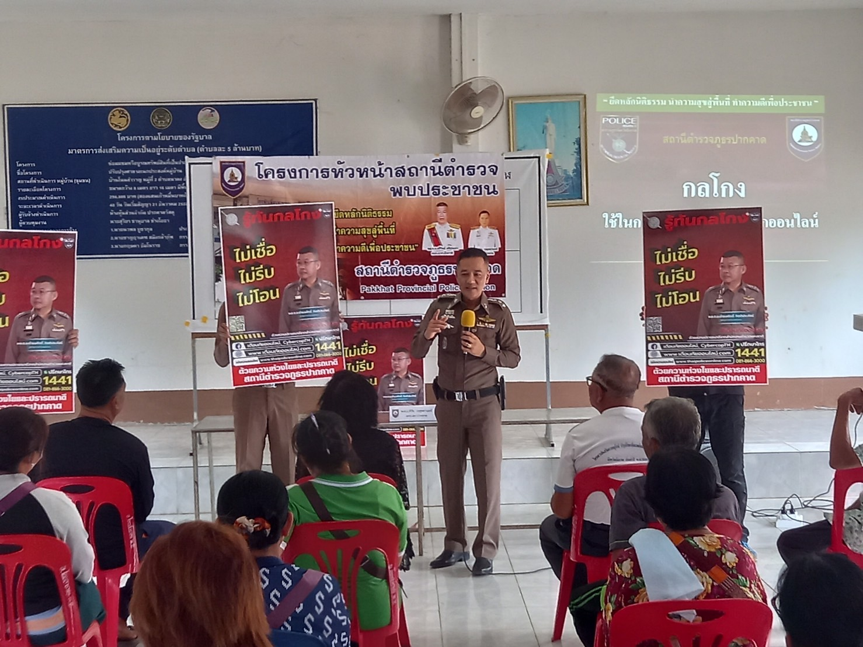

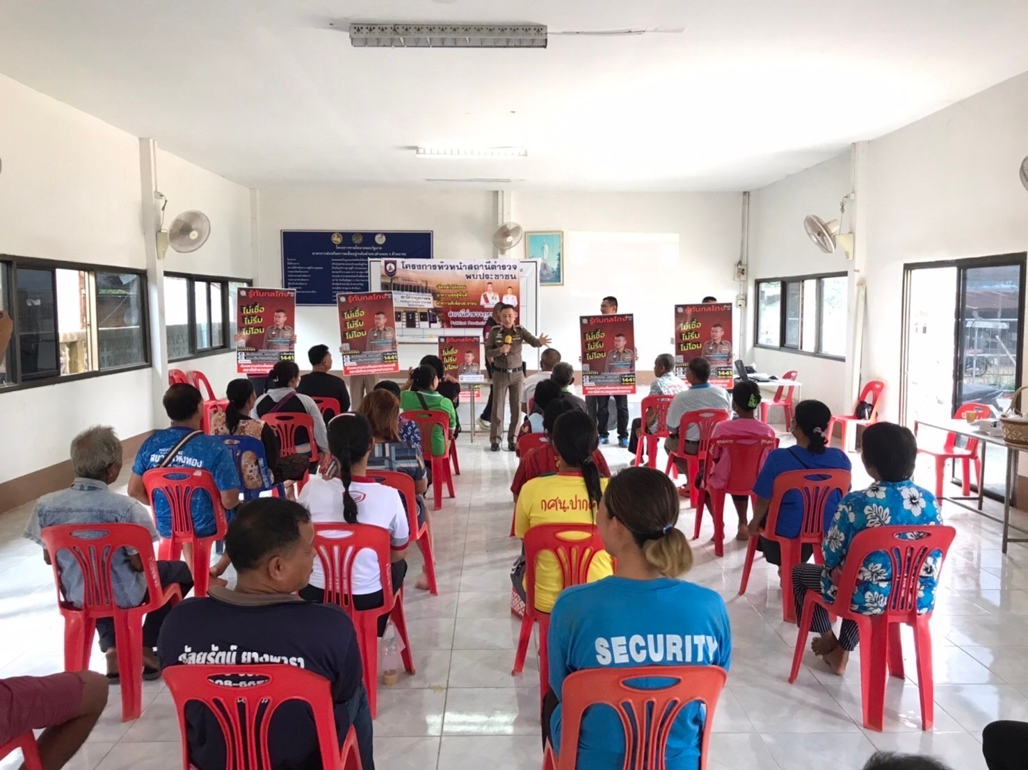

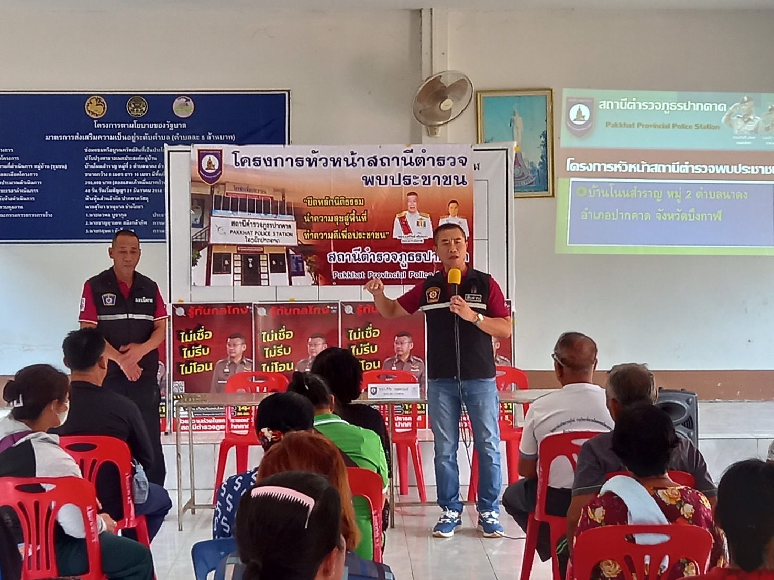

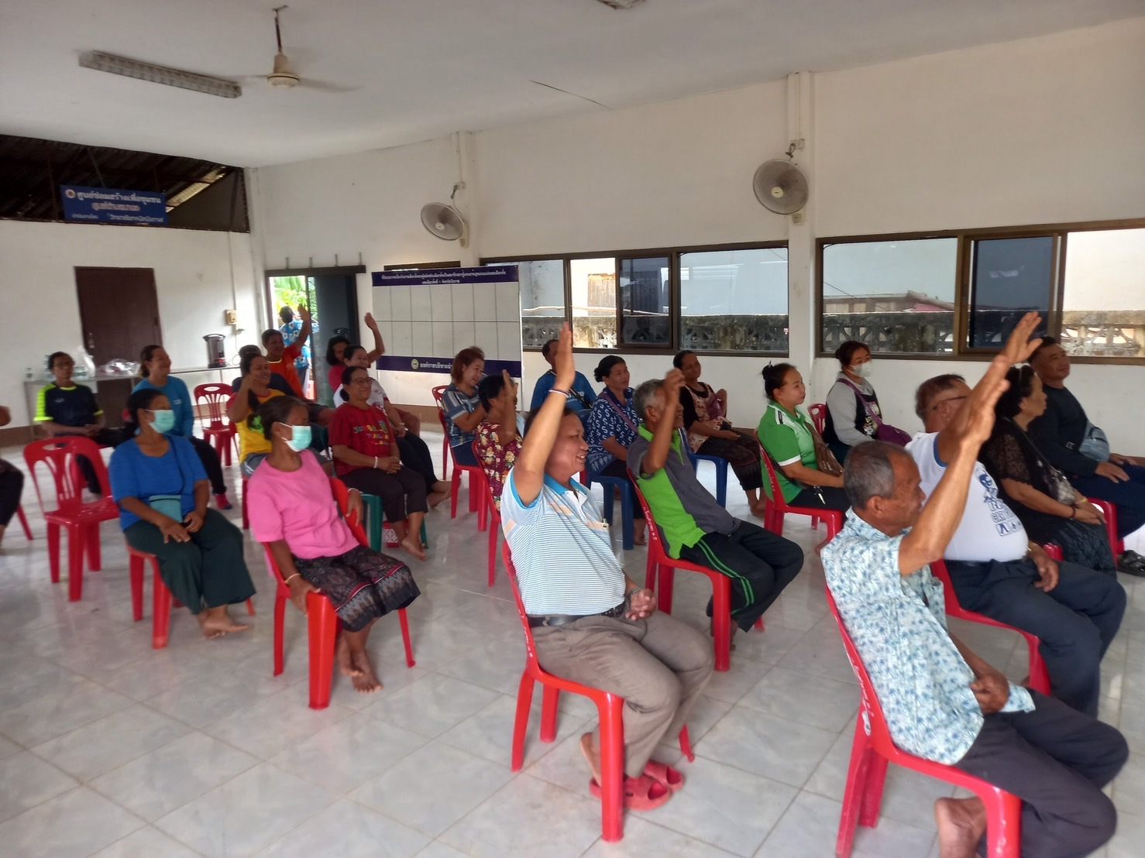
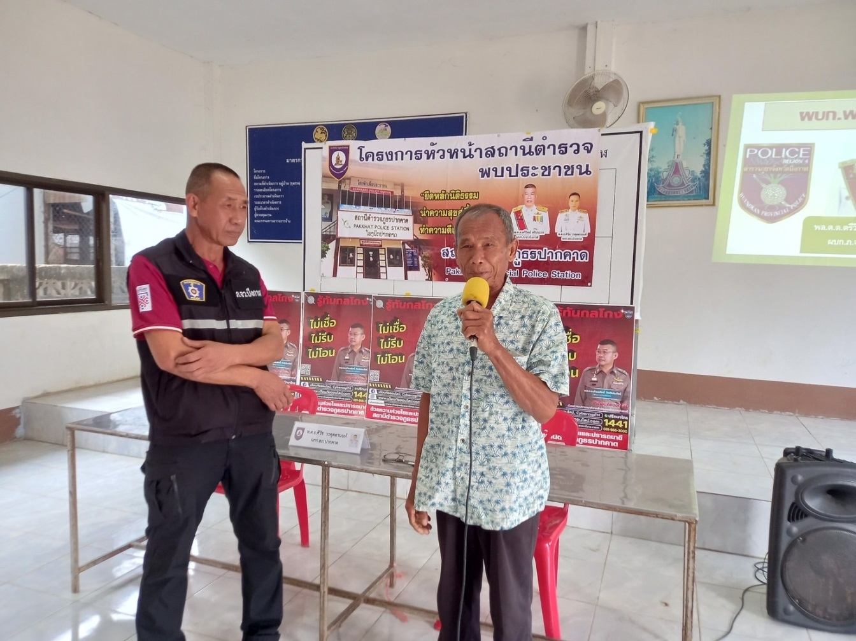

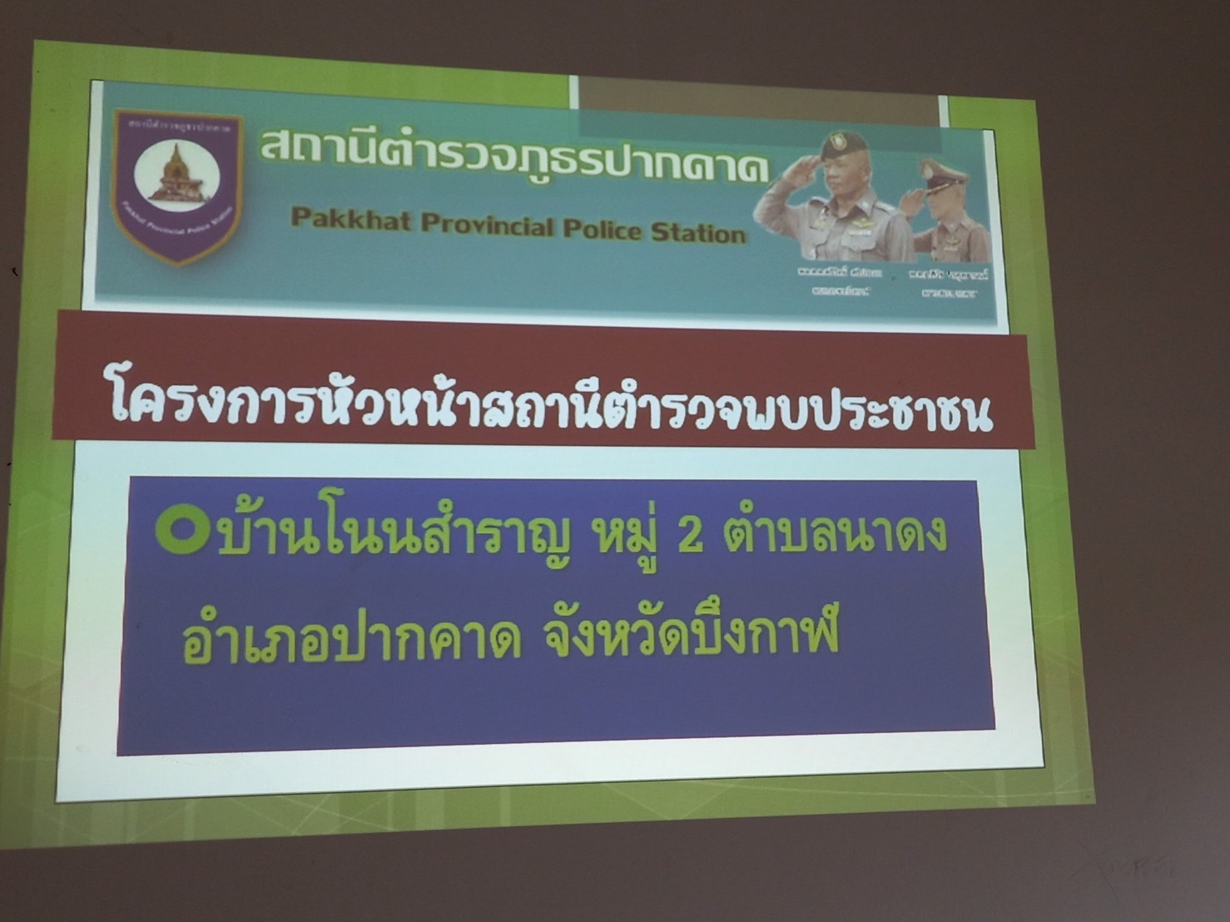

โครงการตำบลตามแนวชายแดนมีความมั่นคงปลอดภัยในชีวิตและทรัพย์สิน
ประจำปีงบประมาณ พ.ศ.๒๕๖๖

************************************
ชื่อโครงการ โครงการตำบลแนวชายแดนมีความมั่นคงปลอดภัยในชีวิตละทรัพย์สิน ประจำปีงบประมาณ พ.ศ.๒๕๖๖
เลขรหัสโครงการ ๐๑/๒๕๖๖
หน่วยงานเจ้าของโครงการ สถานีตำรวจภูธรปากคาด
ผู้รับผิดชอบโครงการ สถานีตำรวจภูธรปากคาด
๑. หลักการและเหตุผล
ตำรวจมีภารกิจหลัก คือการรักษาความสงบเรียบร้อยให้ความปลอดภัยในชีวิตและทรัพย์สิน ของประชาชน บางครั้งการปฏิบัติหน้าที่อาจดูแลไม่ทั่วถึงและมีกำลังพลไม่เพียงพอ จึงต้องมีการบูรณาการร่วมกับหน่วยงานในพื้นที่ ซึ่งปัจจุบันสถานการณ์ทางด้านสังคม เศรษฐกิจและเทคโนโลยีมีความเจริญเติบโตขึ้นอย่างรวดเร็ว ประกอบกับข้อมูลข่าวสารต้องให้ทันต่อเหตุการณ์ จึงเกิดความเปลี่ยนแปลงในหลายๆ ด้าน ก่อให้เกิดปัญหาสังคม เช่นปัญหาอาชญากรรม ปัญหาการแพร่ระบาดของยาเสพติดให้โทษ ปัญหาครอบครัว ปัญหาเศรษฐกิจและปัญหาอื่นๆ ภาระหน้าที่ของตำรวจจึงเป็นภารกิจที่หนักและเพิ่มขึ้นเป็นเงาตามตัว
นโยบายของสำนักงานตำรวจแห่งชาติ ซึ่งคณะกรรมการพัฒนาการเศรษฐกิจ และ สังคมแห่งชาติ ได้เสนอประเด็นพัฒนาเร่งด่วน ๕ ปีแรกของยุทธศาสตร์ชาติภายใต้แผนแม่บทยุทธศาสตร์ชาติ และแผนตำบลมั่งคั่งยั่งยืนโดยแผนงานที่ ๓ แผนงานลดและป้องกันอาญากรรม และร่วมแก้ไขปัญหา บรรเทาความเดือดร้อน ลดความเหลื่อมล้ำในพื้นที่ตำบลเป้าหมาย และร่วมแก้ไขปัญหาในรูปแบบของจิตอาสา จึงได้เกิด“โครงการตำบลตามแนวชายแดนมีความมั่นคงปลอดภัยในชีวิตและทรัพย์สิน ประจำปีงบประมาณ พ.ศ.๒๕๖๖”
สถานีตำรวจภูธรปากคาด ได้เล็งเห็นความสำคัญการมีส่วนร่วมของประชาชน ในการป้องกัน อาญากรรม และร่วมแก้ไขปัญหาในรูปแบบของจิตอาสา เป็นอีกแนวทางหนึ่งที่ช่วยในการป้องกันการเกิดปัญหาอาชญากรรมและยาเสพติดได้เป็นอย่างดี ซึ่งจะทำให้สังคมเกิดความสงบสุขขึ้นได้
๒. วัตถุประสงค์
๒.๑ เพื่อให้ประชาชนและองค์กรในหมู่บ้านสามารถเข้ามามีส่วนร่วมในการรักษาความปลอดภัย ในชีวิตและทรัพย์สิน เป็นแนวร่วมแหล่งข่าวให้กับทางราชการ
๒.๒ เพื่อเสริมสร้างความเข้มแข็ง ช่วยลดปัญหายาเสพติดและอาชญากรรมได้อย่างมีประสิทธิภาพ สร้างความเป็นระเบียบเรียบร้อยและความสงบสุขให้กับชุมชน
๒.๓ เพื่อสามารถให้บริการประชาชนได้อย่างทั่วถึง และมีประสิทธิภาพสอดคล้องกับความต้องการของประชาชนในหมู่บ้านและชุมชนอย่างแท้จริง
๒.๔ สร้างสัมพันธ์อันดีระหว่างตำรวจกับประชาชน และประชาชนมีส่วนร่วมในการปฏิบัติงานของตำรวจมากขึ้น
๓. กลุ่มเป้าหมาย
๓.๑ ประชาชนในหมู่บ้านและชุมชน ตำบลนากั้ง อำเภอปากคาด พื้นที่รับผิดชอบสถานีตำรวจภูธรปากคาด
๔. สถานที่ดำเนินการ
- ๒ -

๔.๑ หมู่ที่ ๑ บ้านนากั้ง, หมู่ที่ ๒ บ้านหนองบัว, หมู่ที่ ๓ บ้านท่ากลิ้ง, หมู่ที่ ๔ บ้านต้าย,
หมู่ที่ ๕ บ้านศรีวิไล, หมู่ที่ ๖ บ้านนากั้งพัฒนา ตำบลนากั้ง อำเภอปากคาด จังหวัดบึงกาฬ
๕. ระยะเวลาดำเนินการ
๕.๑ ไตรมาส ๑ (๑ ต.ค.๖๕ - ๓๑ ธ.ค.๖๕)
๕.๒ ไตรมาส ๑-๒ (๑ ต.ค.๖๕ - ๓๑ มี.ค.๖๖)
๕.๑ ไตรมาส ๑-๓ (๑ ต.ค.๖๕ - ๓๐ มิ.ย.๖๖)
๕.๑ ไตรมาส ๑-๔ (๑ ต.ค.๖๕ – ๓๐ ก.ย.๖๖)
๖. วิธีดำเนินการ
๖.๑ ประชุมวางแผนและออกคำสั่งแต่งตั้งคณะกรรมขับเคลื่อน และกำหนดกรอบการดำเนินงาน
๖.๒ สถานีตำรวจภูธรปากคาด จัดชุดปฏิบัติการร่วมฯ ตำรวจตระเวนชายแดนในพื้นที่รับผิดชอบ ประกอบกำลัง ดังนี้ เจ้าหน้าที่ตำรวจชุดประจำสถานี จำนวน ๕ นาย และตำรวจตระเวนชาย จำนวน ๕ นาย รวม ๑๐ นาย เป็น ๑ ชุดปฏิบัติการ
๖.๓ ชุดปฏิบัติการฯ มีการบูรณาการร่วมกับส่วนราชการที่เกี่ยวข้องในการลงพื้นที่ เพื่อสืบทราบปัญหา และร่วมกันแก้ไขปัญหา เบาเทาความเดือดร้อน ลดความเหลื่อมล้ำในพื้นที่เป้าหมาย
๖.๔ ค้นหาผู้นำเพื่อร่วมรับทราบปัญหาและร่วมรับทราบปัญหาและร่วมแก้ปัญหาในรูปแบบ จิตอาสา
๖.๕ ดำเนินกิจกรรมในการแก้ไขปัญหาตามกรอบแนวคิดจิตอาสาพัฒนาชุมชน เพื่อส่งเสริมให้ประชาชน/ชุมชน มีส่วนร่วมในการเสริมสร้างความเข้มแข็ง/ยั่งยืน เช่น การช่วยเหลือผู้ป่วยติดเตียง ผู้ยากไร้ เยาวชนที่ช่วยเหลือตนเองไม่ได้ สมาชิกแจ้งข่าวอาชญากรรม ความปลอดภัยในชีวิตและทรัพย์สิน เศรษฐกิจในชุมชน การส่งเสริมอาชีพ หนี้นอกระบบ ยาเสพติด พัฒนาภูมิทัศน์แหล่งเสื่อมโทรม ปัญหาขยะ โดยจัดกิจกรรมเดือนละ ๑ ครั้ง
๖.๖ ดำเนินการด้านการข่าว เพื่อความมั่นคงในภัยคุกคามทุกรูปแบบ
๖.๗ ดำเนินการแก้ไขปัญหาหรือติดตามตรวจเยี่ยมหลังการดำเนินกิจกรรมอย่างต่อเนื่อง
๗. งบประมาณ
๗.๑ งบประมาณ ขอรับงบประมาณจากงบประมาณรายจ่ายประจำปีงบประมาณ พ.ศ.๒๕๖๖“โครงการตำบลตามแนวชายแดนมีความมั่นคงปลอดภัยในชีวิตและทรัพย์สิน ประจำปีงบประมาณ พ.ศ.๒๕๖๖”
๘. ผลที่คาดว่าจะได้รับ
๘.๑ ประชาชนมีความรู้สึกเป็นมิตรและไว้วางใจตำรวจ
๘.๒ ประชาชนเชื่อถือศรัทธาเกิดความพึงพอใจและยอมรับการปฏิบัติงานของตำรวจ
๘.๓ ประชาชนให้ความร่วมมือในการปฏิบัติงานของตำรวจ
๘.๔ การปฏิบัติงานของตำรวจได้ผลดี สังคมมีความเป็นระเบียบร้อยและสงบสุขสร้างภาพลักษณ์ ที่ดีต่อข้าราชการตำรวจในสำนักงานตำรวจแห่งชาติ
๙. การติดตามประเมิลผล
๙.๑ โดยสถานีตำรวจภูธรปากคาด ซึ่งสามารถตรวจสอบเปรียบเทียบได้จากสถิติอาชญากรรมที่เกิดขึ้นรายเดือน และเปรียบเทียบสามปีย้อนหลัง


พันตำรวจโท เสนอโครงการ
( ชาติชาย วัฒนาสุข )

รองผู้กำกับการป้องกันปราบปรามสถานีตำรวจภูธรปากคาด

พันตำรวจเอก ผู้เห็นชอบ/อนุมัติ โครงการ
( ชัยยุทธ ธรรมสุนา )
ผู้กำกับการสถานีตำรวจภูธรจังหวัดปากคาด

รายงานผลการดำเนินการตามโครงการตำบลตามแนวชายแดนมีความมั่นคงปลอดภัยในชีวิต
และทรัพย์สิน ครั้งที่ ๑ เมื่อวันที่ ๑๘ มกราคม ๒๕๖๖ เวลา 0๙.๐0 น.
บ้านนากั้ง หมู่ ๑ ตำบลนากั้ง อำเภอปากคาด จังหวัดบึงกาฬ
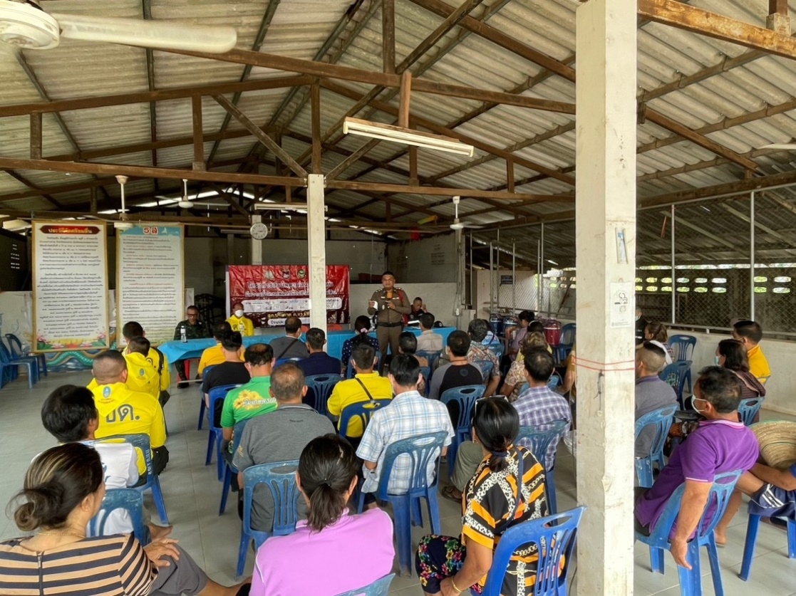

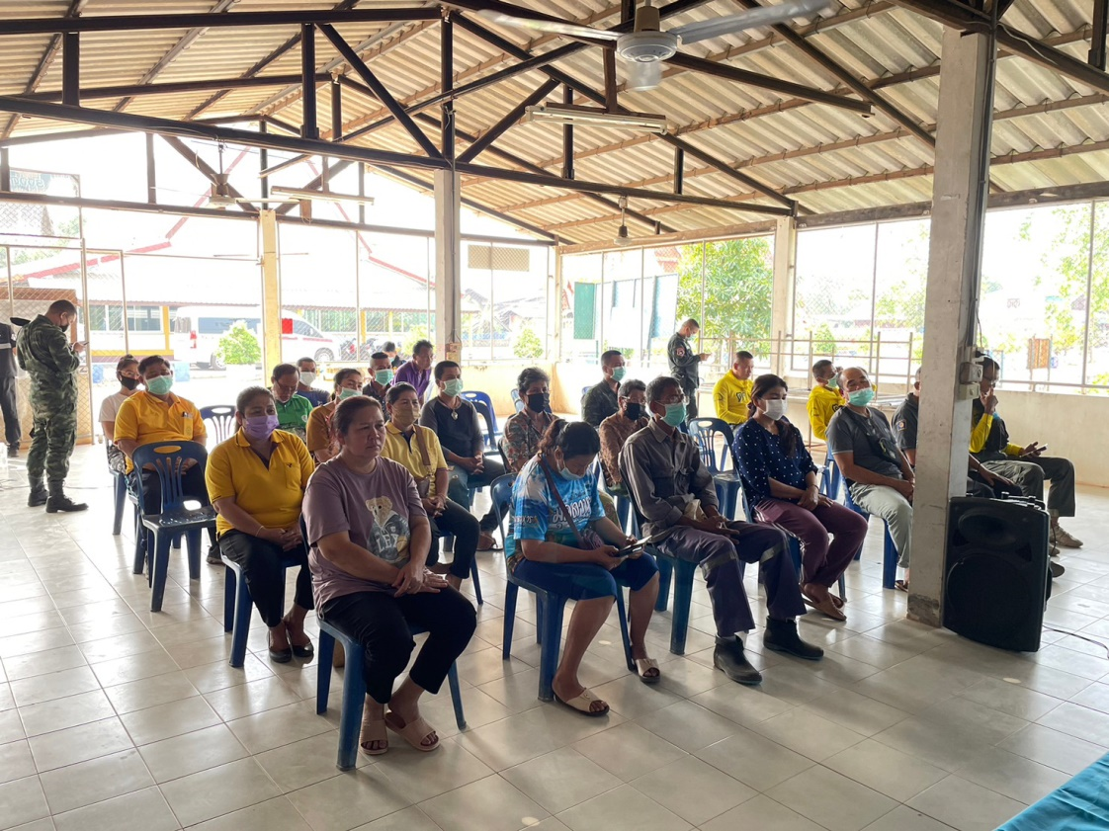

รายงานตามโครงการตำบลตามแนวชายแดนมีความมั่นคงปลอดภัยในชีวิต
และทรัพย์สิน ครั้งที่ ๑
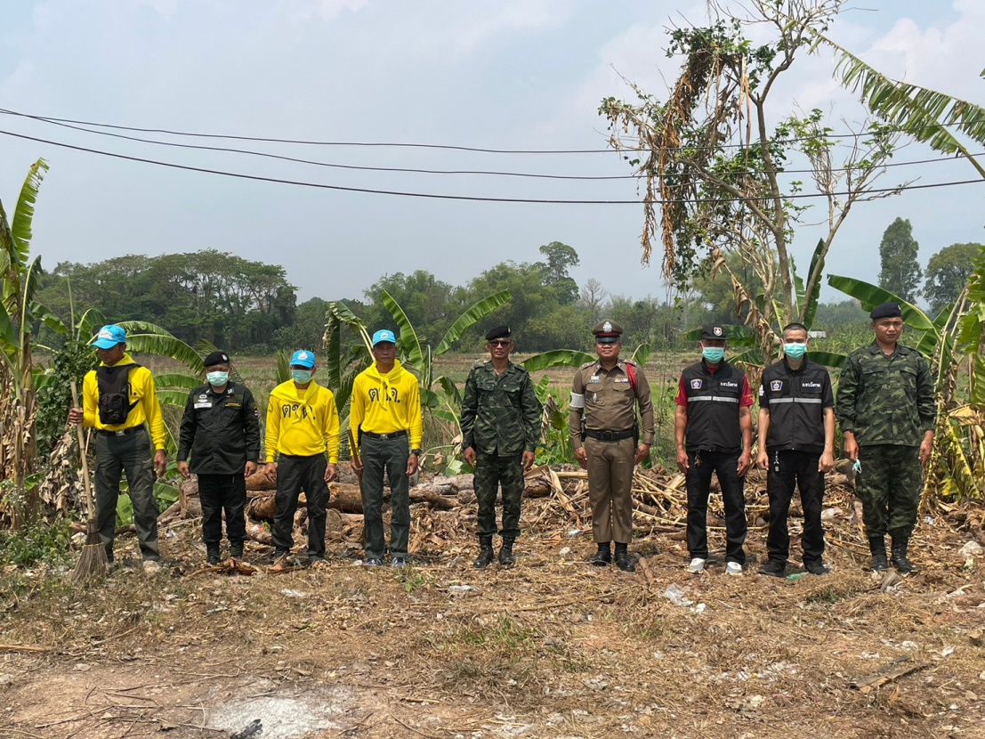

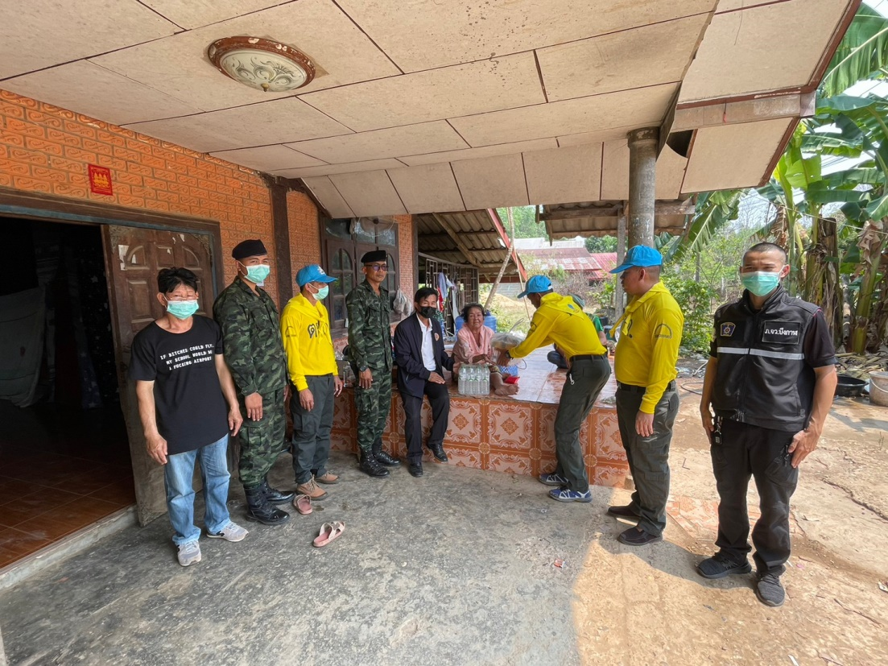

รายงานผลการดำเนินการตามโครงการตำบลตามแนวชายแดนมีความมั่นคงปลอดภัยในชีวิต
และทรัพย์สิน ครั้งที่ ๑ เมื่อวันที่ ๗ กุมภาพันธ์ ๒๕๖๖ เวลา 0๙.๐0 น.
ณ บ้านนากั้งพัฒนา หมู่ที่ ๖ ต.นากั้ง อ.ปากคาด จว.บึงกาฬ
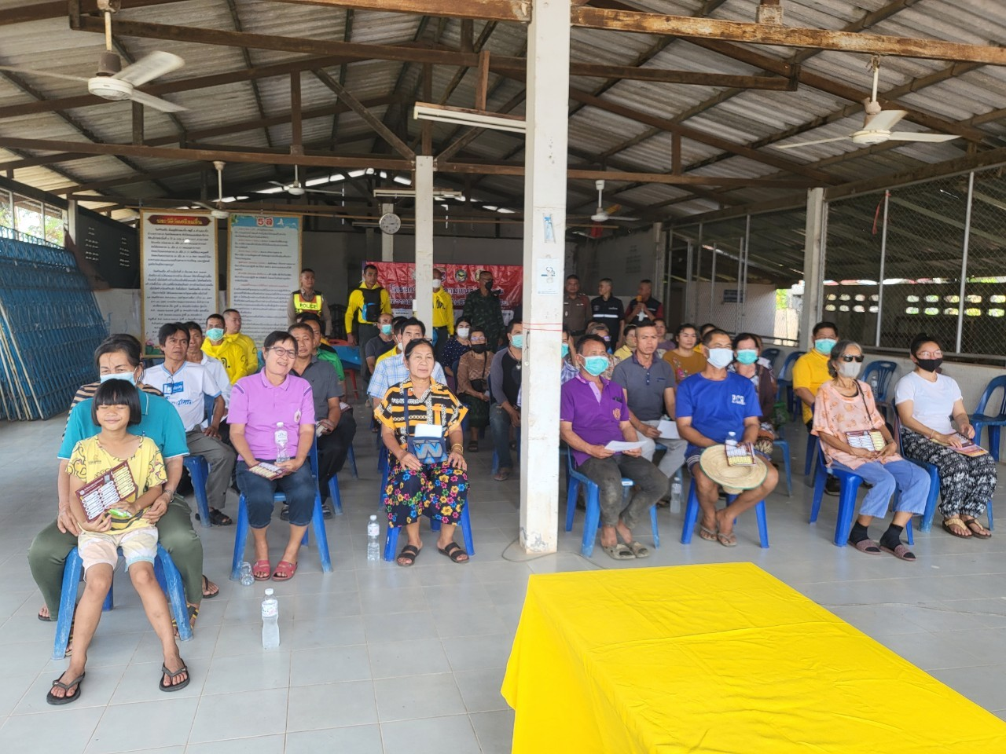

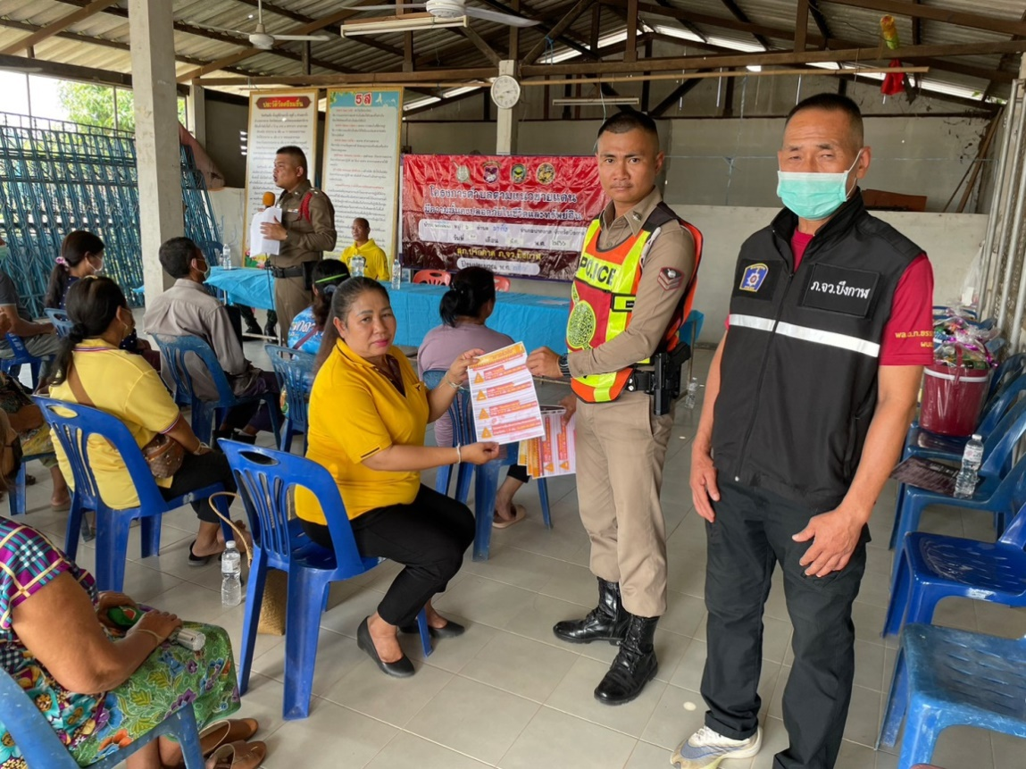

-๒-

รายงานตามโครงการตำบลตามแนวชายแดนมีความมั่นคงปลอดภัยในชีวิต
และทรัพย์สิน ครั้งที่ ๑
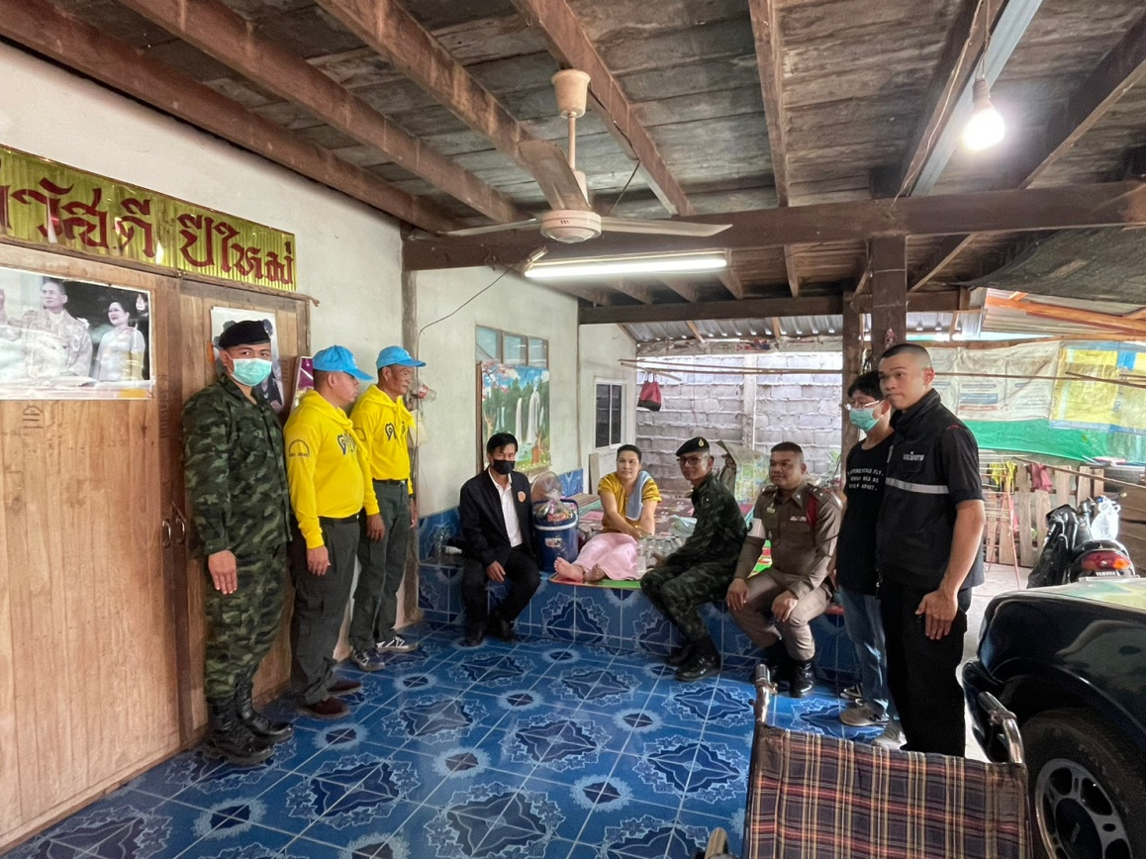

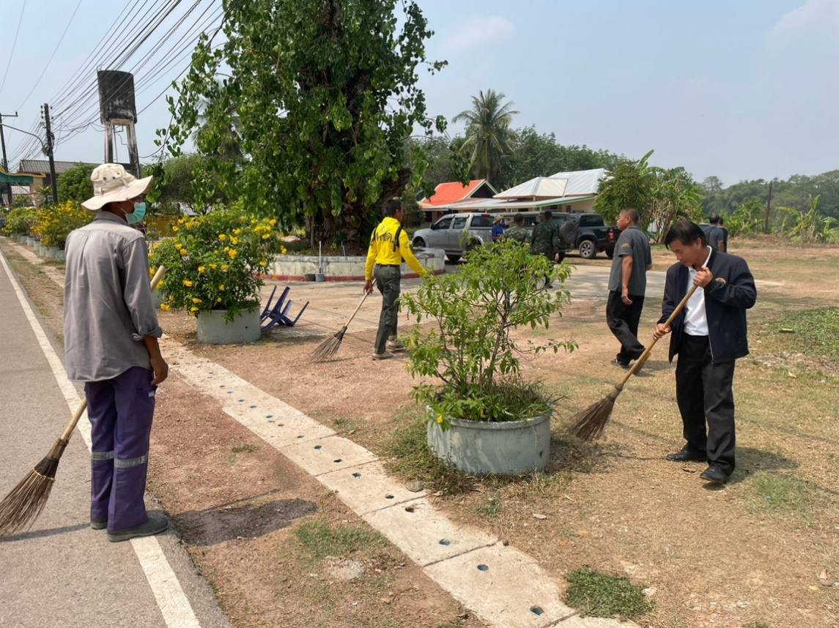

รายงานผลการดำเนินการตามโครงการตำบลตามแนวชายแดนมีความมั่นคงปลอดภัยในชีวิต
และทรัพย์สิน ครั้งที่ ๑ เมื่อวันที่ ๒๐ มีนาคม ๒๕๖๖ เวลา 0๙.๐0 น.
ณ บ้านหนองบัว หมู่ที่ ๒ ต.นากั้ง อ.ปากคาด จว.บึงกาฬ

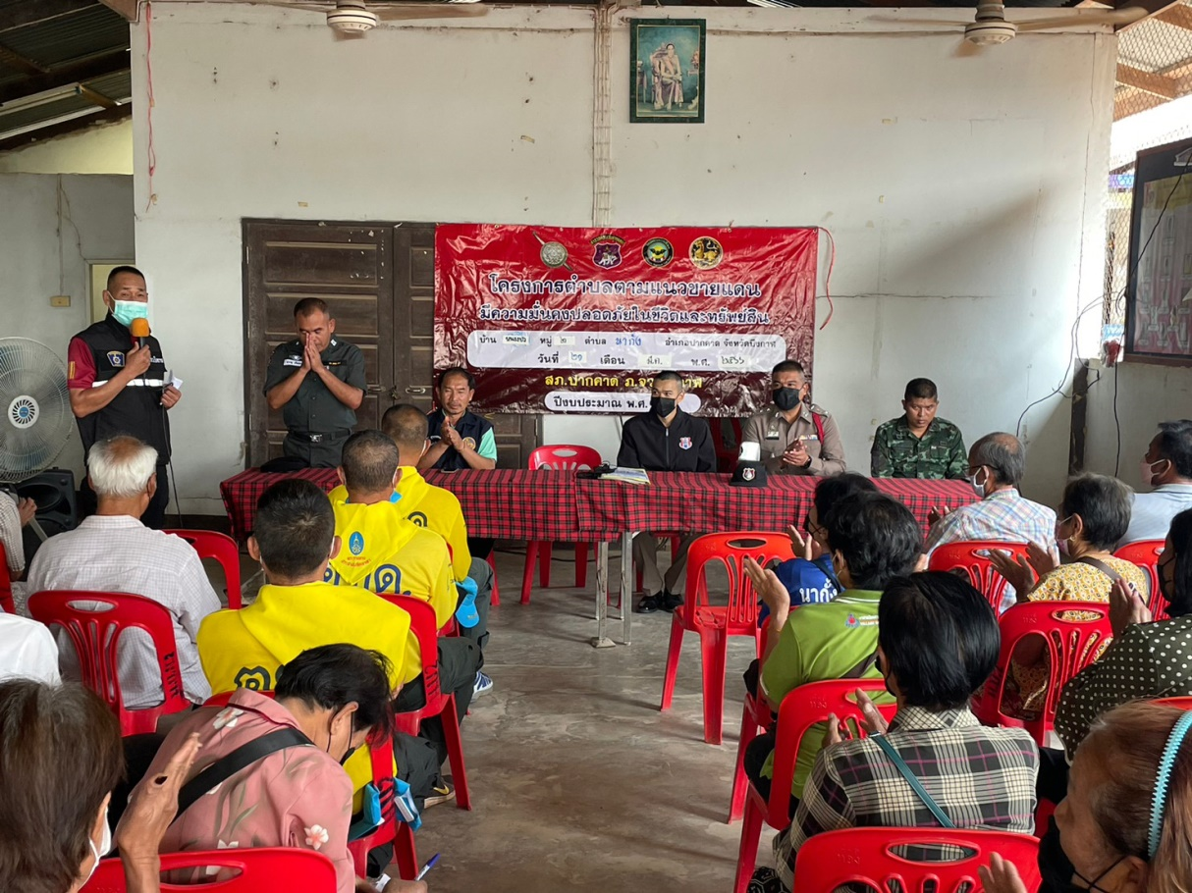

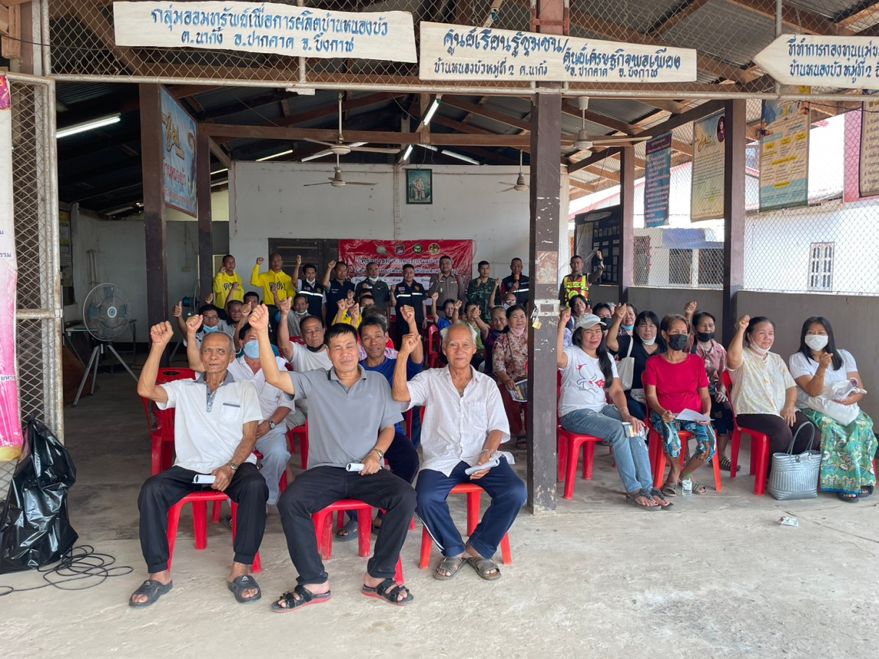

รายงานตามโครงการตำบลตามแนวชายแดนมีความมั่นคงปลอดภัยในชีวิต
และทรัพย์สิน ครั้งที่ ๑

